Examen HAVO
2026

tijdvak 1
dinsdag 26 mei
13.30 - 16.30 uur

natuurkunde

Bij dit examen hoort een uitwerkbijlage.

Dit examen bestaat uit 26 vragen.
Voor dit examen zijn maximaal 75 punten te behalen.
Voor elk vraagnummer staat hoeveel punten met een goed antwoord behaald kunnen worden.

Als bij een vraag een verklaring, uitleg, berekening of afleiding gevraagd wordt, worden aan het antwoord meestal geen punten toegekend als deze verklaring, uitleg, berekening of afleiding ontbreekt.

Geef niet meer antwoorden (redenen, voorbeelden e.d.) dan er worden gevraagd.
Als er bijvoorbeeld twee redenen worden gevraagd en je geeft meer dan twee redenen, dan worden alleen de eerste twee in de beoordeling meegeteld.

HA-1023-a-26-1-o

Hamsterwiel

figuur 1
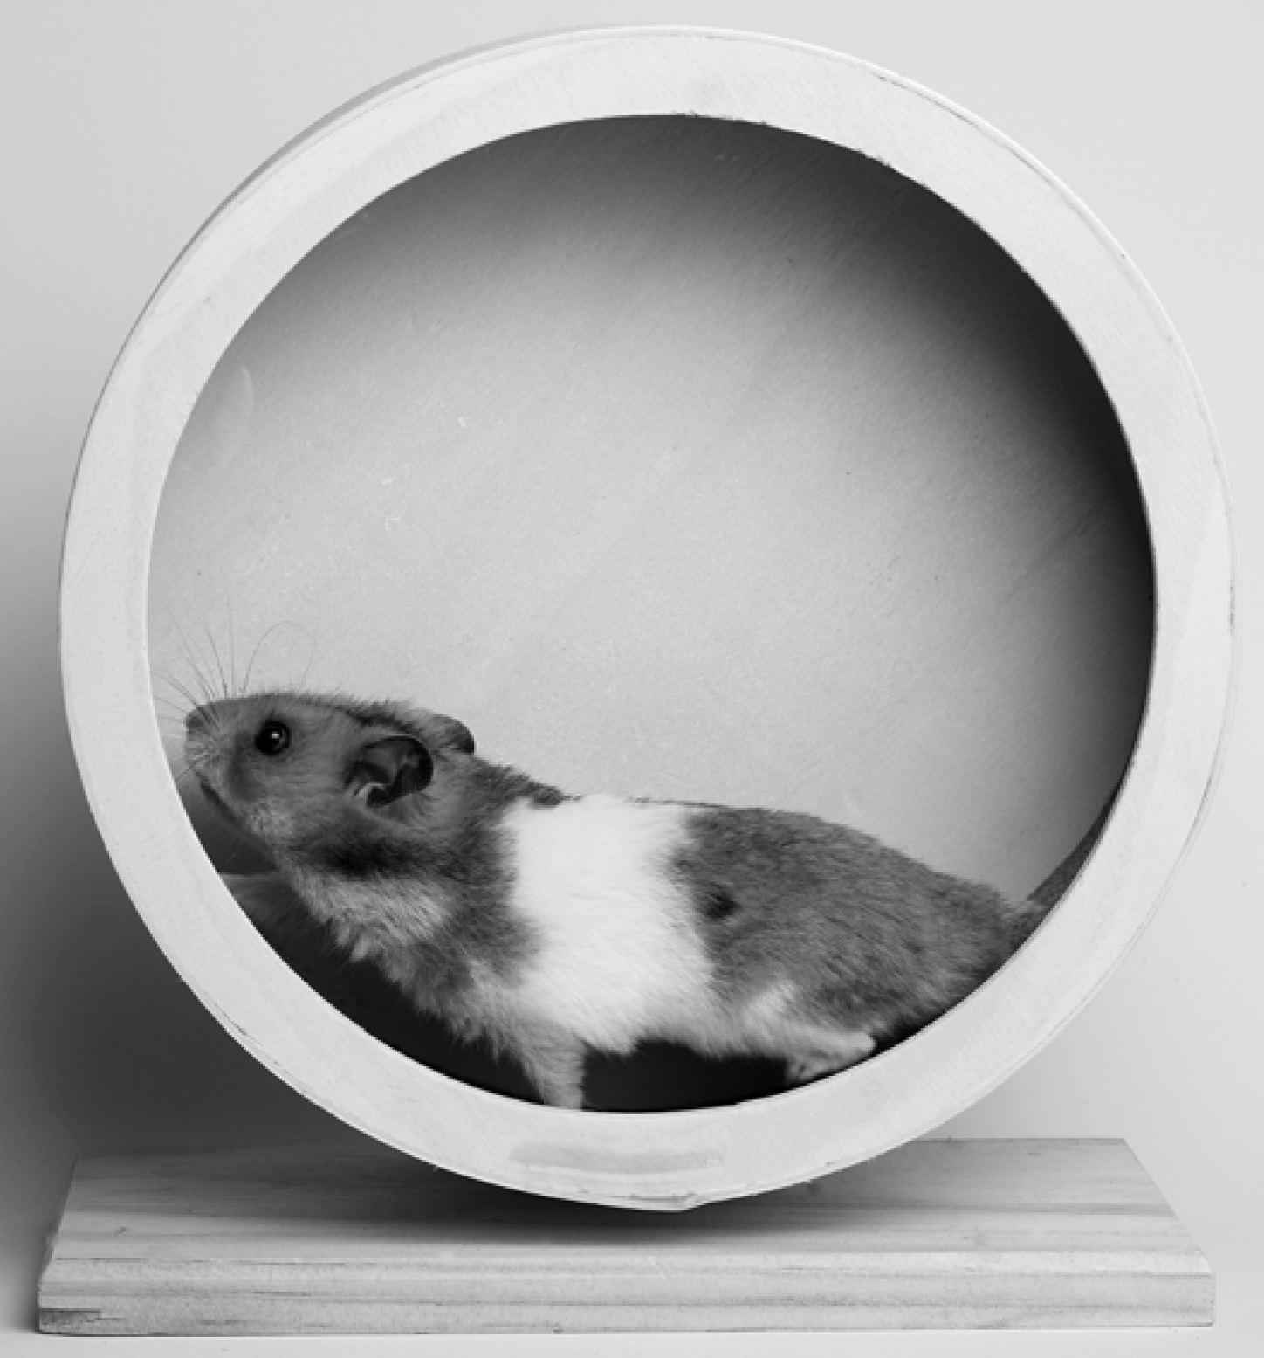
Machteld heeft een hamster, die vooral
’s nachts actief is in een hamsterwiel. Zie figuur 1. Machteld wil de prestatie van haar hamster vergelijken met die van een mens.
Eerst meet Machteld de snelheid waarmee de hamster het wiel laat ronddraaien. De meetopstelling die ze hiervoor bouwt bestaat uit een magneetje en een sensor.
Ze bevestigt het magneetje op de zijkant van het hamsterwiel. Het wiel heeft een diameter van 24 cm. De sensor hangt aan een statief ernaast. Zie figuur 2.
Als het magneetje langs de sensor beweegt, geeft de sensor een spanningspuls. Machteld meet enige tijd de sensorspanning U terwijl de hamster in het wiel loopt. Figuur 3 toont het (U,t)-diagram.

figuur 2 figuur 3
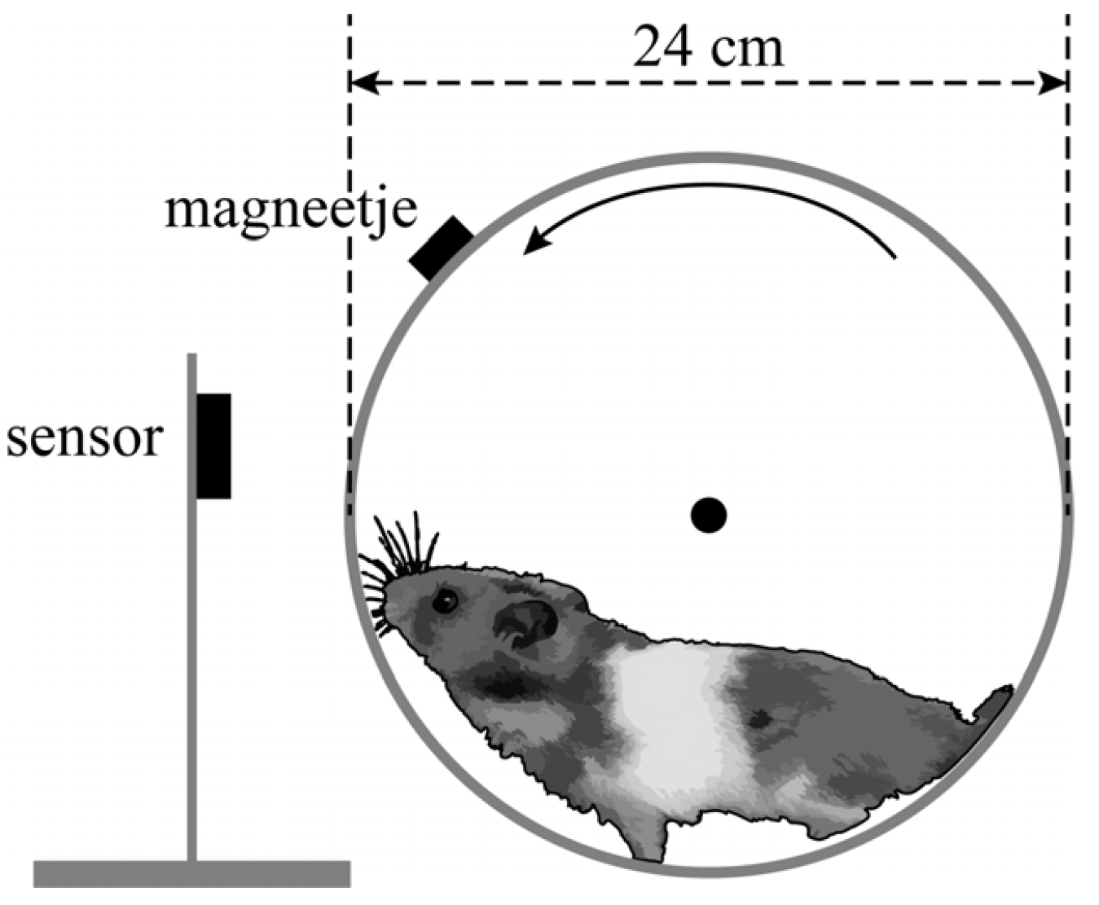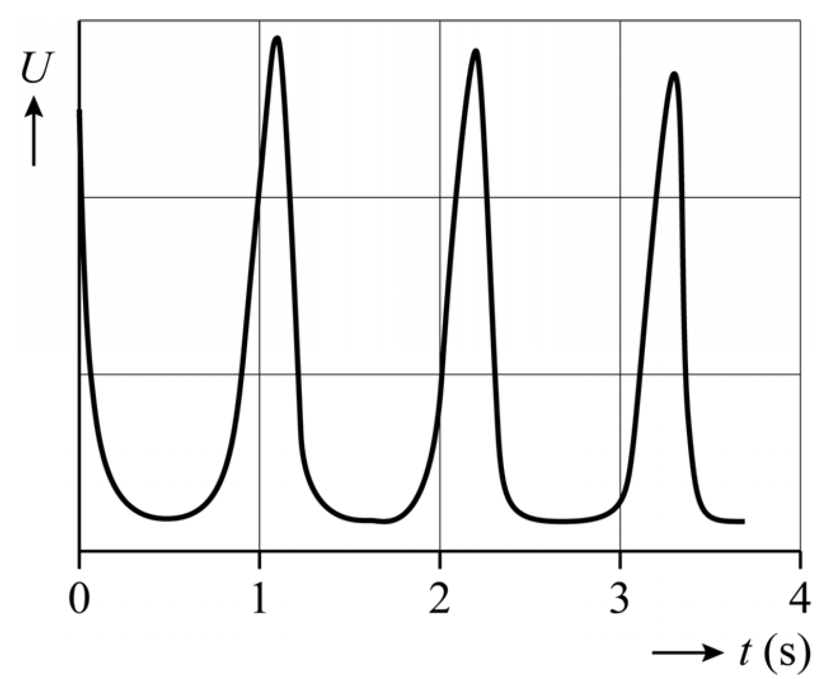

De baansnelheid van het magneetje is gelijk aan de loopsnelheid van de hamster.
3p 1 Voer de volgende opdrachten uit:
- Bepaal de omlooptijd van het magneetje. Noteer je antwoord in twee significante cijfers.
- Bepaal de loopsnelheid van de hamster.

Vervolgens meet Machteld gedurende een hele nacht. Zij rekent de gegevens uit het (U,t)-diagram om tot een (s,t)-diagram. Voor een deel van de nacht is dit diagram afgebeeld in figuur 4.

figuur 4
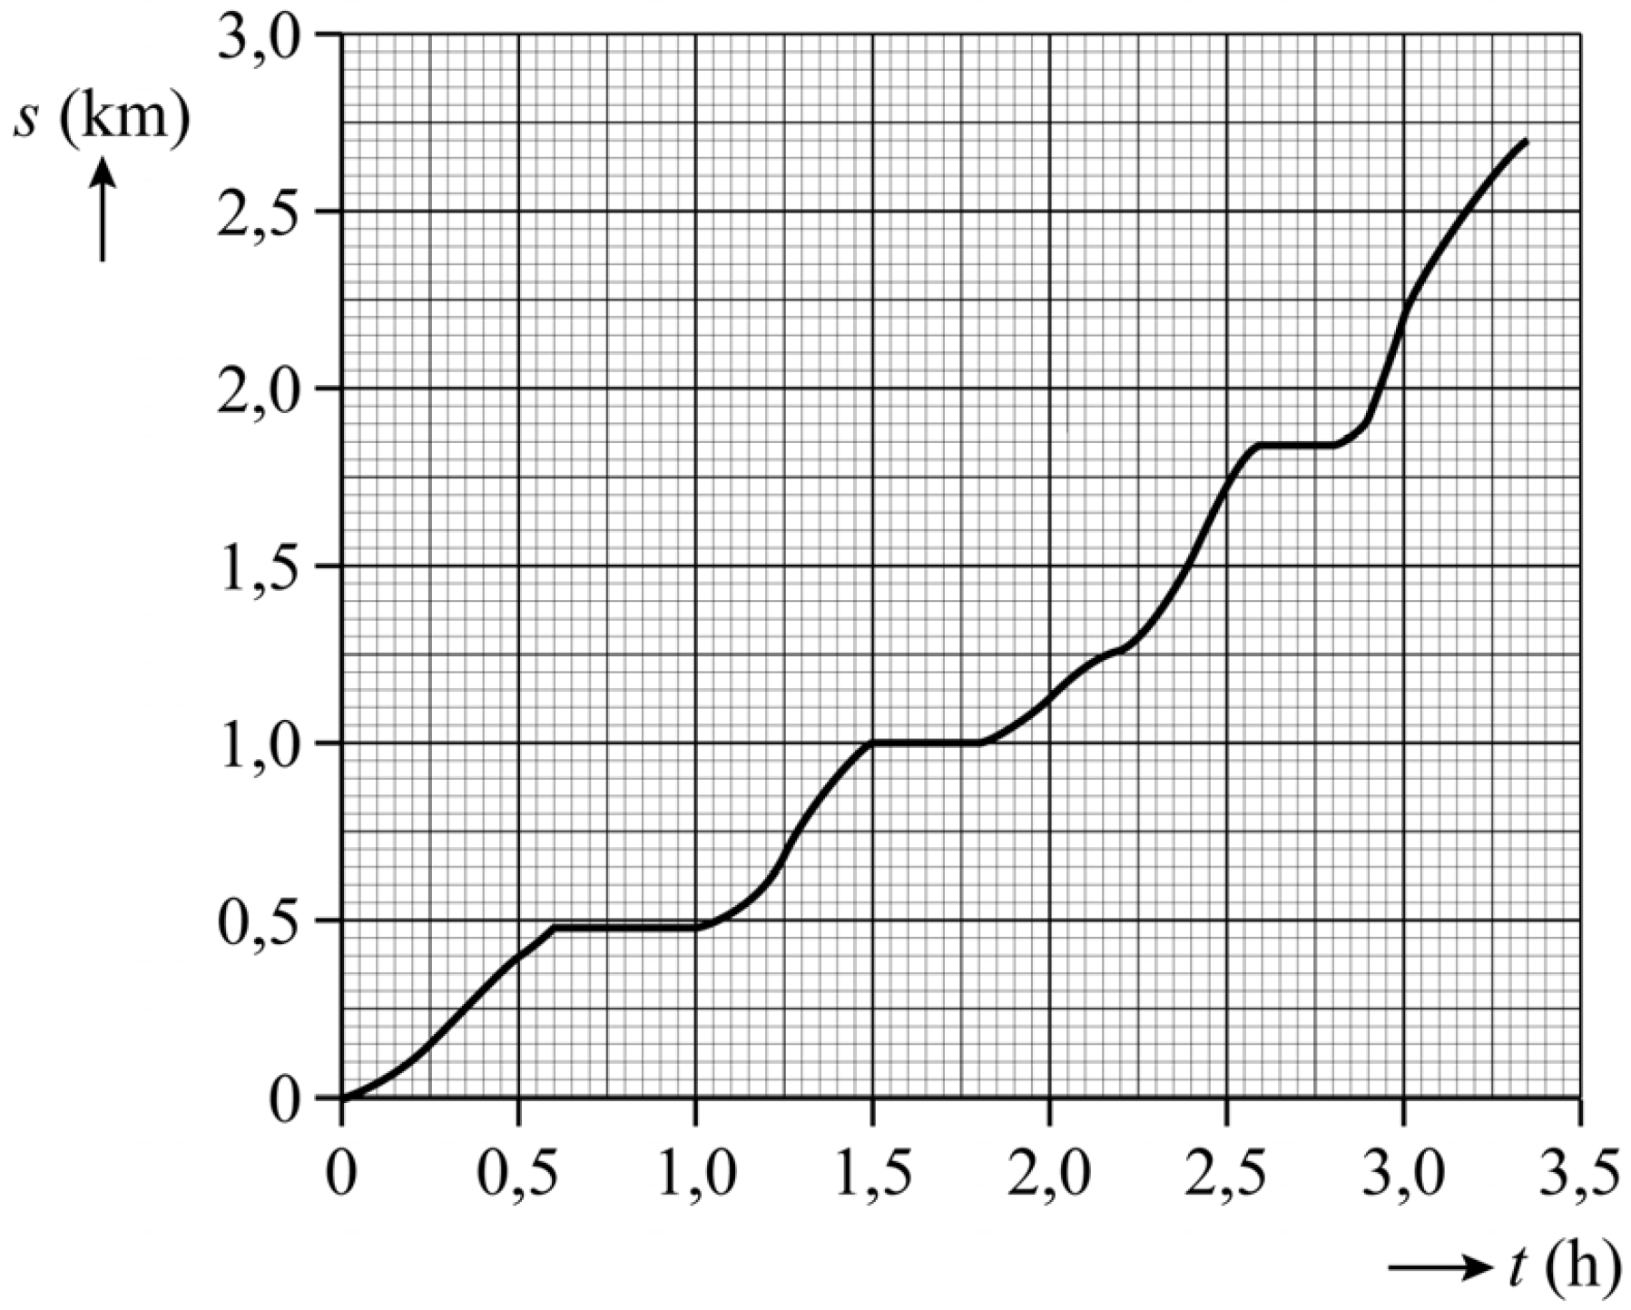

3p 2 Voer de volgende opdrachten uit:
- Geef aan hoe uit de grafiek volgt dat de hamster gepauzeerd heeft.
- Bepaal met behulp van figuur 4 de gemiddelde loopsnelheid van de hamster over dit deel van de nacht. Noteer je antwoord in drie significante cijfers.

Machteld leest op internet de volgende bewering:
Een mens zet tijdens een marathon gemiddeld 160 stappen per minuut.
De gemiddelde eindtijd is 4 uur en 21 minuten.
Om de bewering over het aantal stappen te controleren, bepaalt Machteld de totale afstand die de hamster tijdens de nacht heeft afgelegd. Deze is 7,4 km. Ook maakt ze een video van de rennende hamster. Met behulp van losse beeldjes uit de video bepaalt ze de stapgrootte van de hamster. Zie figuur 5.

figuur 5

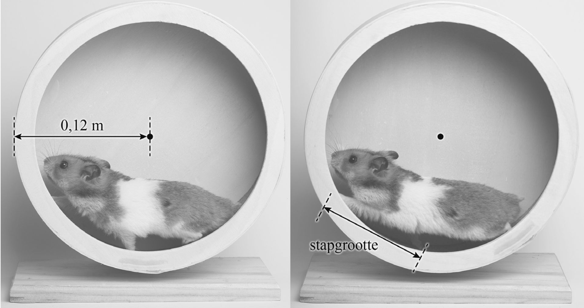
Machteld definieert één stap als het verzetten van een voorpoot van een hamster of een been van een mens van achter naar voren.
5p 3 Toon met behulp van figuur 5 aan of het aantal stappen van de hamster in één nacht overeenkomt met het aantal stappen van een mens tijdens vier marathons.

Om het vermogen van de rennende hamster te kunnen vergelijken met dat van een marathonloper, wil Machteld bepalen hoe groot de afzetkracht van een hamster tijdens het lopen ongeveer is. Ze constateert dat de hamster tijdens de start even tegen een helling lijkt op te lopen voordat het wiel gaat draaien. Machteld maakt een foto en tekent deze helling op schaal in. Zie figuur 6.

figuur 6

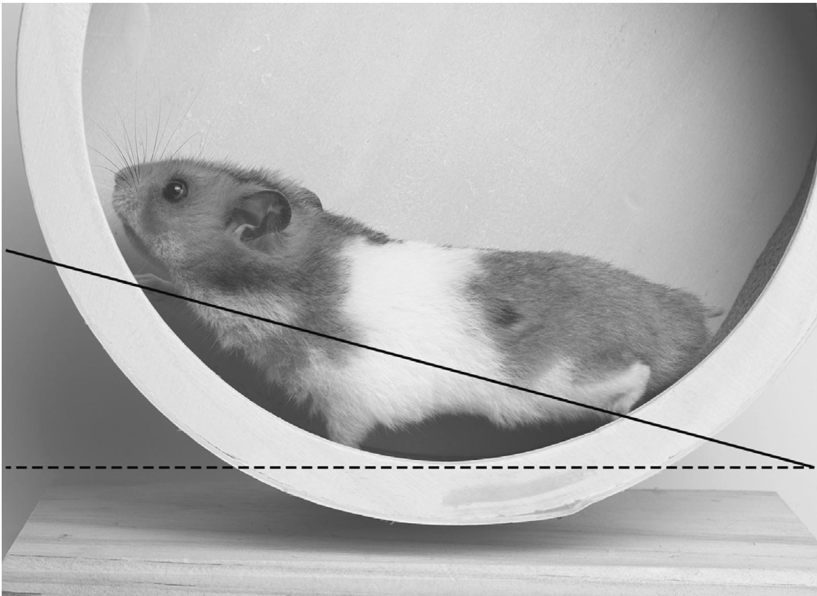

Machteld neemt aan dat de kracht waarmee de hamster zich afzet zolang het wiel nog niet draait, even groot is als de afzetkracht nadat het wiel is gaan draaien. Figuur 6 is schematisch weergegeven op de uitwerkbijlage.
In die figuur is ook de zwaartekracht op de hamster aangegeven. De hamster heeft een massa van $1,3⋅{10}^{2}$ gram.
Machteld bepaalt dat de hamster zich afzet met een kracht parallel aan de helling van minimaal 0,3 N.
4p 4 Toon dat aan met behulp van een bepaling en de figuur op de uitwerkbijlage

Machteld neemt aan dat deze afzetkracht van de hamster tijdens het lopen voortdurend 0,3 N blijft. Bij het hardlopen is het vermogen per kilogram lichaamsgewicht een belangrijke grootheid. Voor een amateur marathonloper is dit 3Wkg⁻¹ . Tijdens een bepaald deel van de nacht heeft de hamster een constante loopsnelheid van 2,4 kmh⁻¹.
Machteld denkt dat haar hamster op dat moment een lager vermogen per kilogram lichaamsgewicht levert dan een marathonloper.
4p 5 Voer de volgende opdrachten uit:
- Bereken het vermogen dat de rennende hamster levert gedurende dit deel van de nacht.
- Toon met een berekening aan of Machteld gelijk heeft.

Solar Orbiter

In februari 2020 werd de satelliet Solar Orbiter gelanceerd. Zie figuur 1.
figuur 1

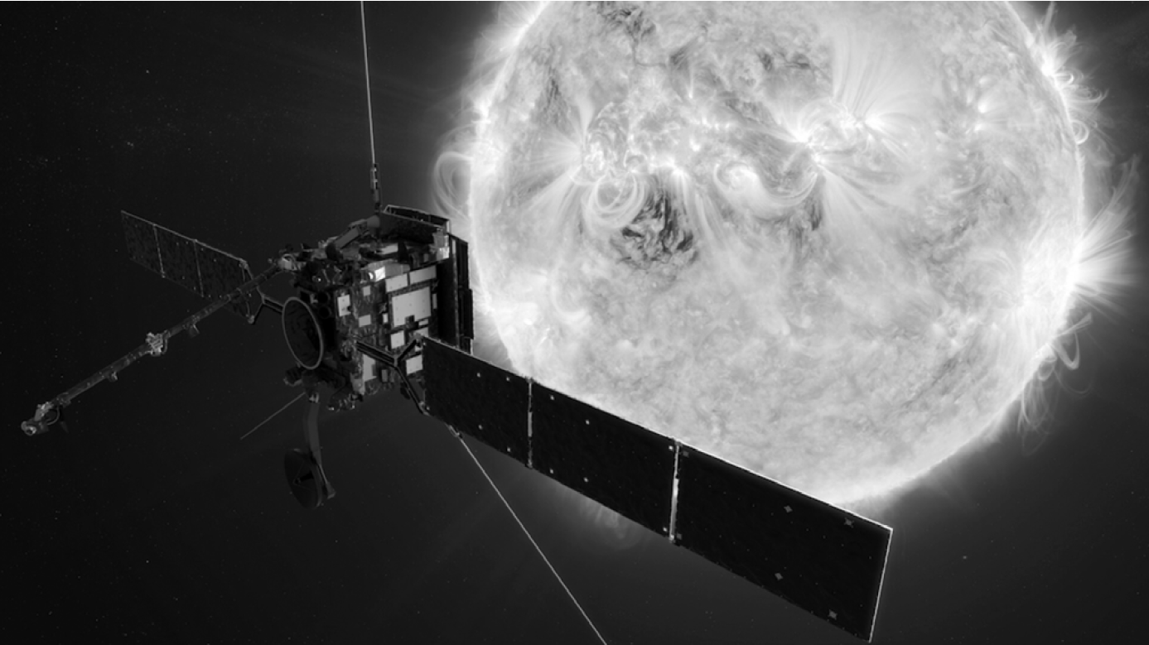

Deze satelliet gaat op relatief kleine afstand van de zon metingen doen aan het oppervlak van de zon.
Als Solar Orbiter dichter bij de zon komt, zal hij door de zon fors worden opgewarmd.
1p 6 Geef aan welke vorm van warmtetransport plaatsvindt tussen de zon en Solar Orbiter.

Solar Orbiter nadert de zon tot een kleinste afstand van 43·10⁶ km (gemeten vanaf het middelpunt van de zon). Zie schematisch en niet op schaal in figuur 2.

figuur 2

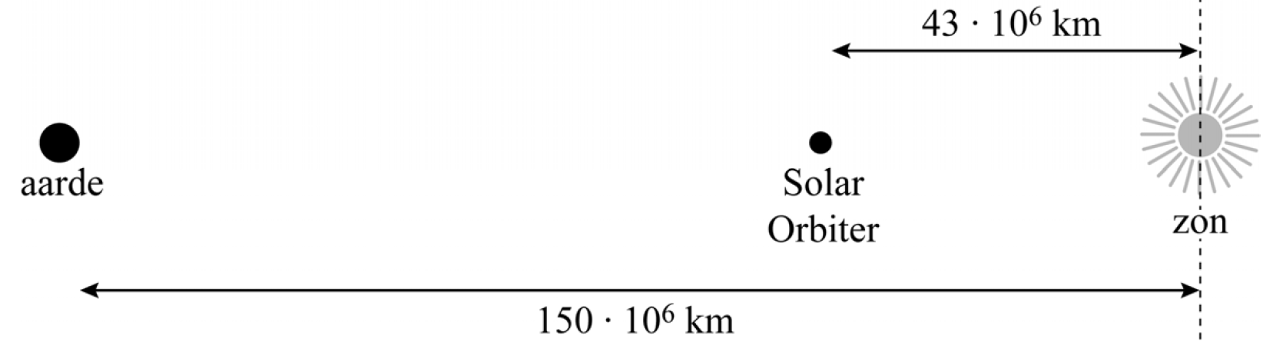

De intensiteit I is het invallend vermogen van het zonlicht per m² bestraald oppervlak. Dit verandert met de afstand tot de zon volgens een omgekeerd kwadratisch evenredig verband:

$I=k⋅\frac{1}{r^{2}}$ (1)

Hierin is:
- k een constante;
- r de afstand tot het middelpunt van de zon.

Op het aardoppervlak is I in de orde van grootte van 103 Wm2 .
Om Solar Orbiter te beschermen tegen een te grote intensiteit van het
zonlicht is een hitteschild ontworpen. De ontwerpers hebben hierover een
regel opgenomen in het programma van eisen. Zie figuur 3.
figuur 3

Programma van eisen
Het hitteschild moet minimaal een intensiteit in de orde van grootte van
… Wm⁻² kunnen weerstaan.

Op de puntjes in figuur 3 staat één van de volgende ordes van grootte:
10² , 10⁴, 10⁶ of 10⁸ .
3p 7 Leg met figuur 2 en een berekening met formule (1) uit welke orde van grootte in de ontwerpeis staat.

Het hitteschild bestaat uit drie reflecterende lagen. De afstand tussen laag 1 en laag 2 is 245 mm. De lagen zijn van elkaar gescheiden door titanium verbindingsstaafjes in vacuüm.
In figuur 4 is een deel van het hitteschild schematisch en niet op schaal weergegeven. In deze figuur staan ook de verwachte temperaturen van laag 1 en laag 2 dicht bij de zon.

figuur 4
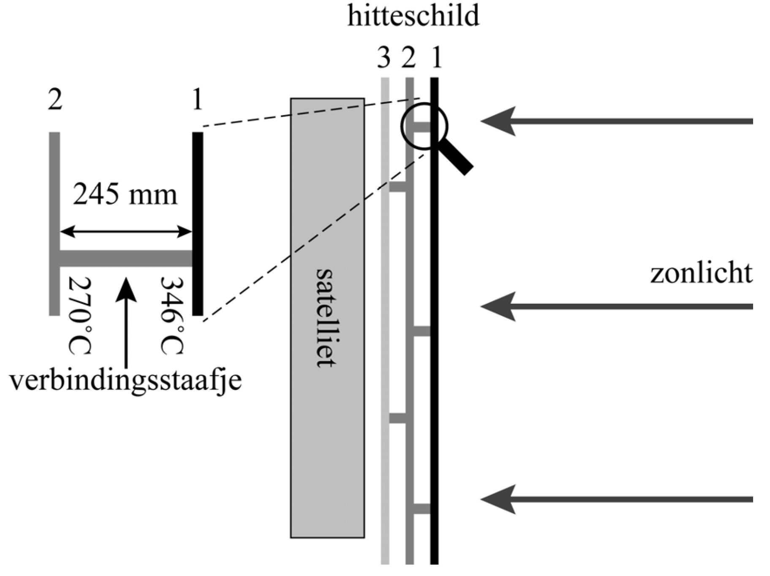
De warmtegeleidingscoëfficiënt van titanium is 21,9 Wm⁻¹K⁻¹ . Er zijn 12 gelijke verbindingsstaafjes aangebracht tussen laag 1 en laag 2.
Een ontwerpeis voor het hitteschild is dat de warmtestroom door alle verbindingsstaafjes tussen laag 1 en laag 2 samen maximaal 15 W mag zijn.
4p 8 Bereken de oppervlakte van de dwarsdoorsnede die een staafje maximaal mag hebben om aan deze ontwerpeis te voldoen. Geef je antwoord in het juiste aantal significante cijfers.

De kleinste afstand tussen Solar Orbiter en de zon is $43⋅{10}^{6}$ km.
3p 9 Bereken de versnelling die Solar Orbiter op deze afstand ondervindt als gevolg van de gravitatiekracht van de zon.

Op 18 november 2020 maakte Solar Orbiter een foto. Zie figuur 5. Hierop zijn Venus, Mars en de aarde (Earth) te zien.

figuur 5

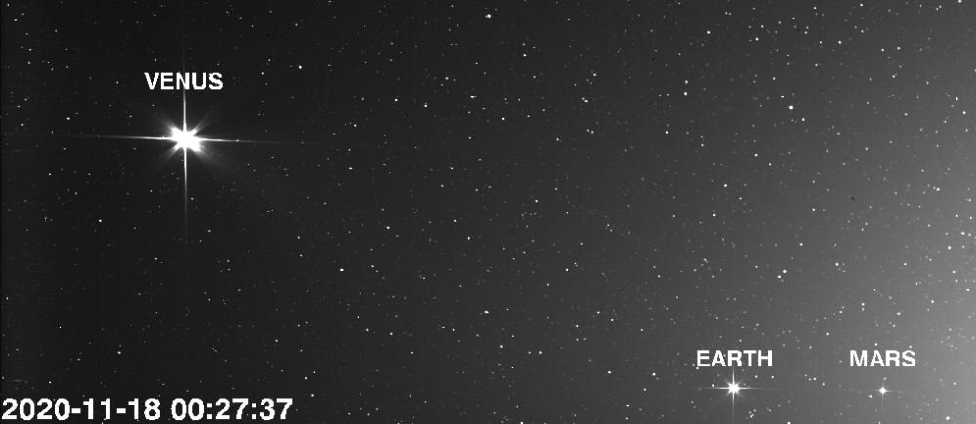

In figuur 6 zijn schematisch de posities van de zon, Mercurius, Venus, Mars en Solar Orbiter op deze datum te zien.

figuur 6

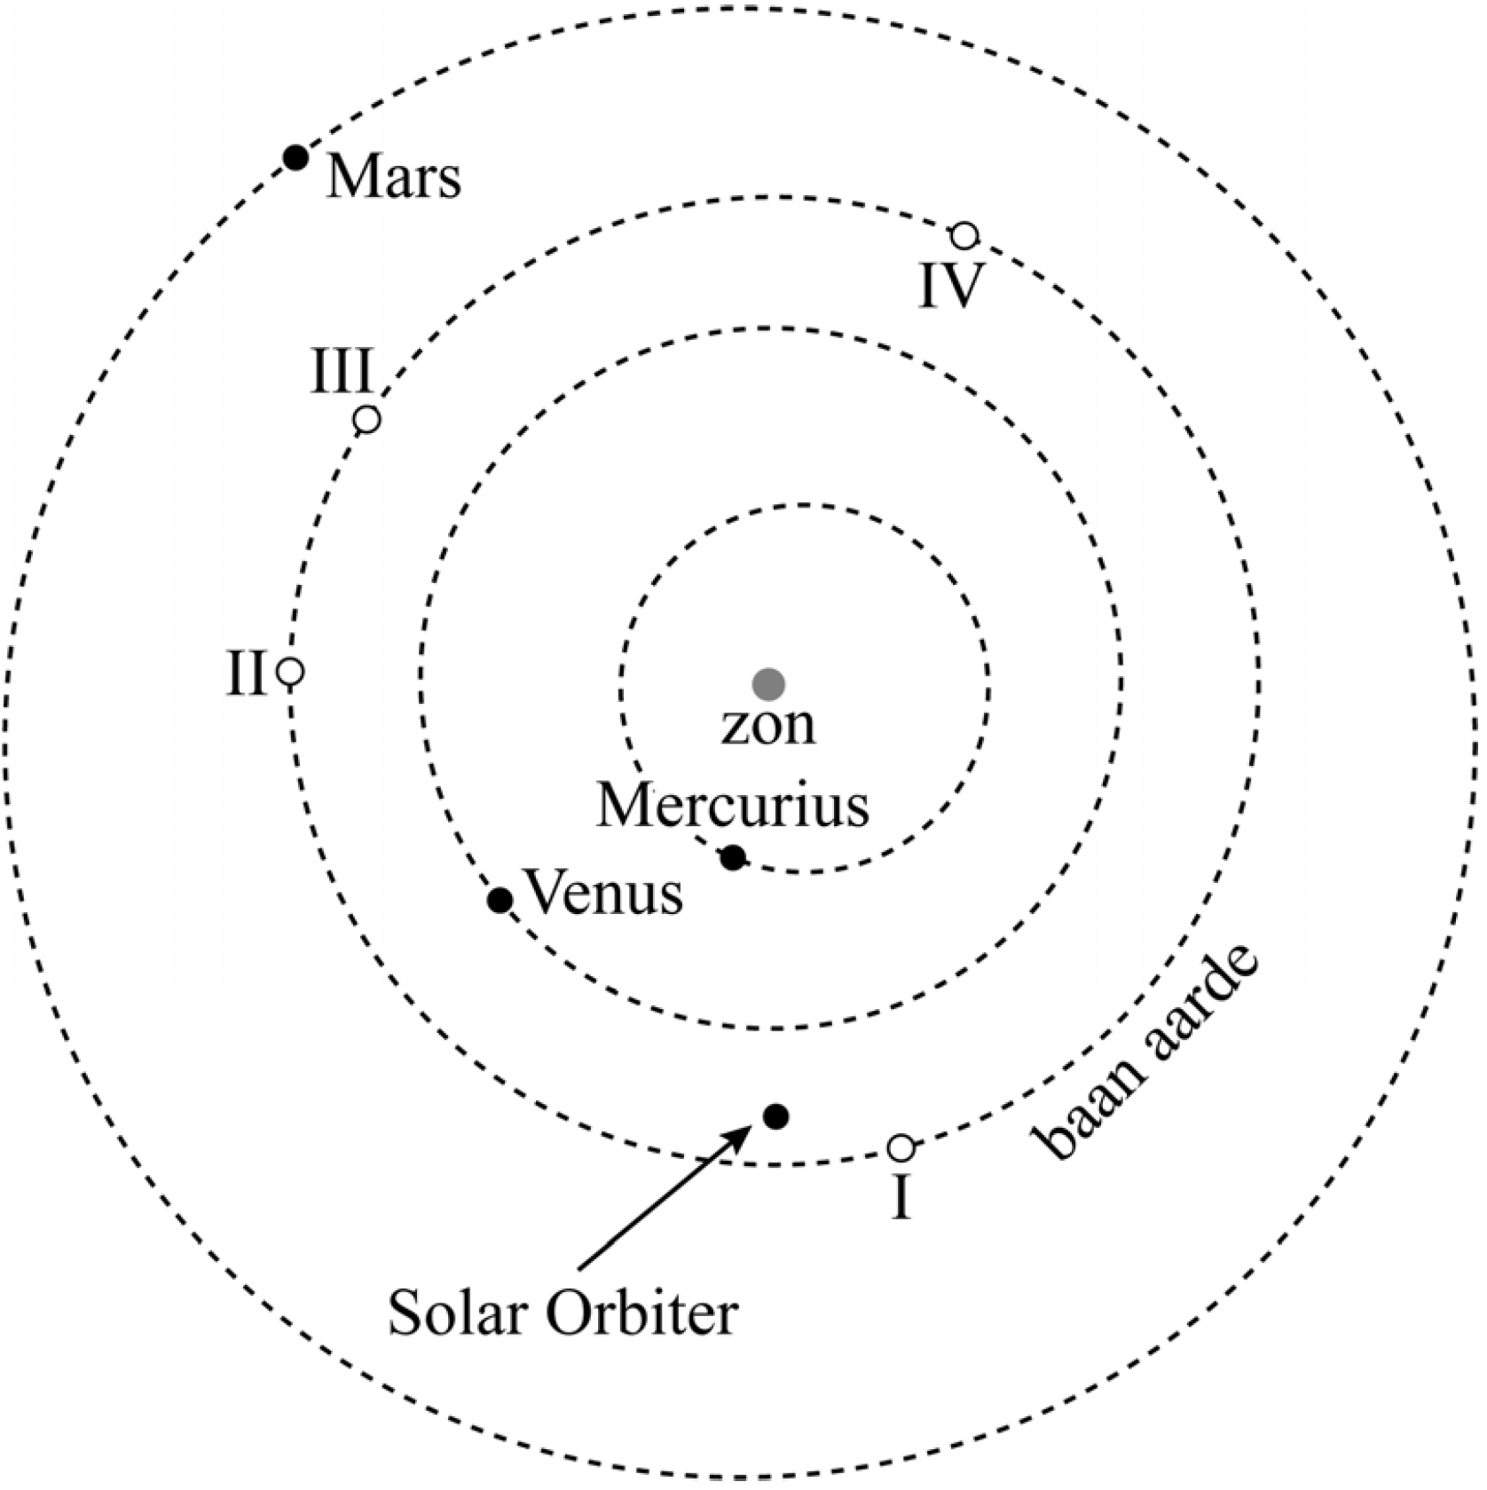
In figuur 6 is ook de baan van de aarde getekend. Er zijn vier posities (I t/m IV) aangegeven.
1p 10 Welke positie in figuur 6 komt overeen met de positie van de aarde op het tijdstip van de foto in figuur 5?
A positie I
B positie II
C positie III
D positie IV

Net zoals de maan vanaf de aarde gezien maanfasen heeft, heeft Venus vanaf Solar Orbiter gezien ook fasen. In figuur 7 zijn drie mogelijke fasen van Venus afgebeeld.

figuur 7
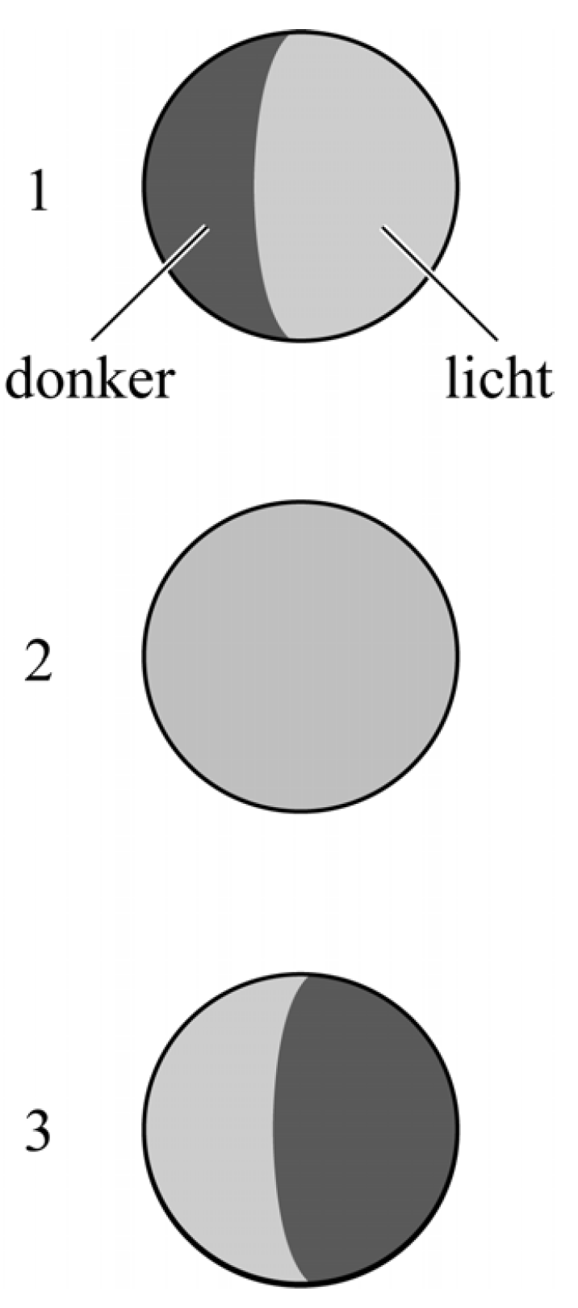

2p 11 Leg met behulp van figuur 6 uit welke fase (1, 2 of 3) het best overeenkomt met de fase zoals gezien vanaf Solar Orbiter op 18 november 2020.

Lekdetectie

Een groot lek in een waterleiding is makkelijk te detecteren. Zie figuur 1.
figuur 1
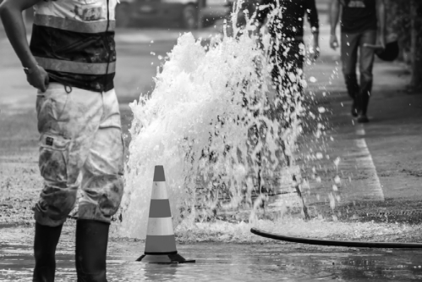

In de industrie worden veel gassen en vloeistoffen door pijpleidingen vervoerd. Een lek kan grote gevolgen hebben, maar is niet altijd zo duidelijk waarneembaar. Er zijn daarom verschillende methodes om een lek te detecteren.
Een lek in een bovengrondse gasleiding kan worden opgespoord met een methode die gebruikmaakt van het geluid dat een gas of vloeistof bij ontsnapping maakt. In het oscillogram in figuur 2 is het signaal weergegeven van het geluid van een lek. Figuur 2 staat ook op de uitwerkbijlage.

figuur 2
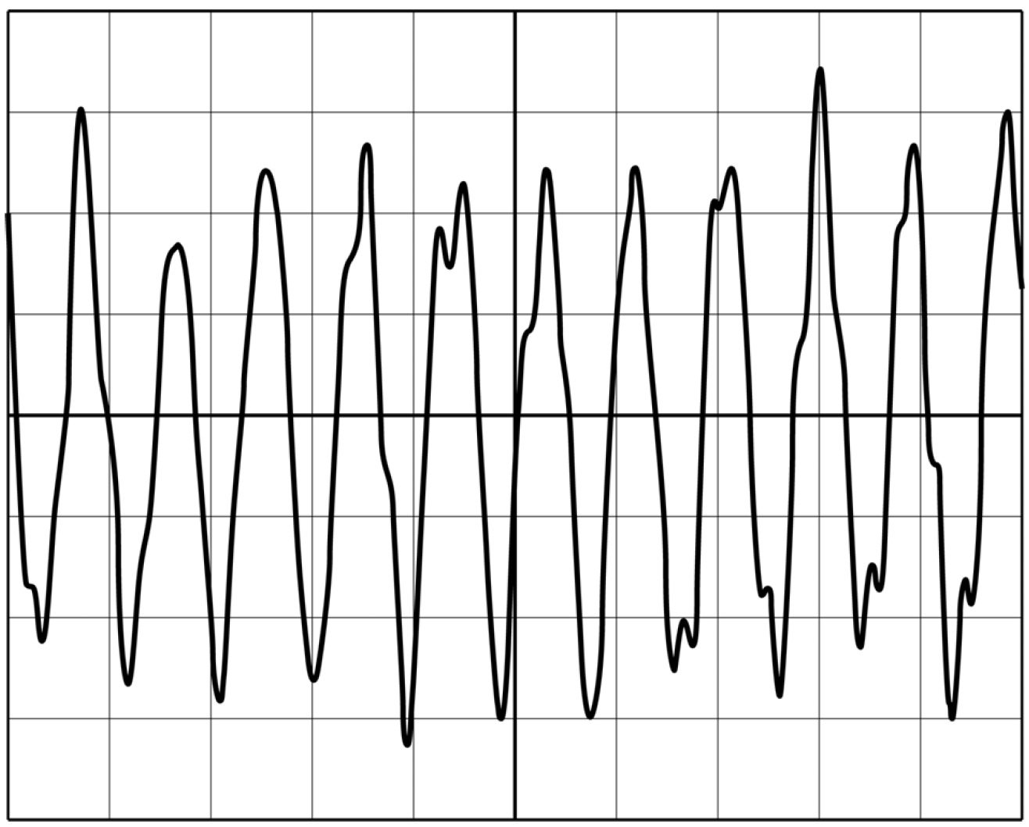

De tijd staat op de horizontale as en is ingesteld op 20 μs per hokje.
Ultrasoon geluid heeft een frequentie boven de 20 kHz.
3p 12 Toon met een bepaling en de figuur op de uitwerkbijlage aan of dit geluid ultrasoon is.

Om lekken onder de grond te detecteren wordt een andere methode gebruikt. Hierbij wordt een capsule met een radioactieve tracer meegevoerd door het gas of de vloeistof in de buis. De buis heeft overal een gelijke doorsnede. Zie figuur 3.

figuur 3

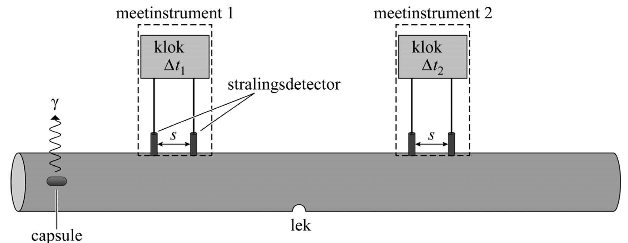

Op diverse plaatsen boven de buis staat een meetinstrument. Ieder meetinstrument bevat twee stralingsdetectoren op een vaste onderlinge afstand s. De stralingsdetectoren registreren alleen straling die loodrecht door de buiswand komt. Een klok in ieder meetinstrument meet het tijdsverschil Δt dat de capsule nodig heeft om afstand s af te leggen.
Op de uitwerkbijlage staan een aantal zinnen.
3p 13 Omcirkel op de uitwerkbijlage in iedere zin het juiste antwoord.

Voor het gebruik van deze methode bij ondergrondse metalen leidingen is een eis dat de tracer in elk geval γ-straling uitzendt.
1p 14 Wat is de reden van deze eis?
- Het ioniserende vermogen van γ-straling is altijd lager dan van α- of β- straling.
- Het doordringend vermogen van γ-straling is altijd hoog.
- De activiteit van een γ-bron is altijd hoog.
- De halveringstijd van een γ-bron is altijd lang.

Bij een derde methode stroomt de radioactieve tracer zonder capsule mee met de vloeistof in de buis. Boven de grond wordt op twee plekken de intensiteit bepaald met een GM-teller. Zie figuur 4.

figuur 4

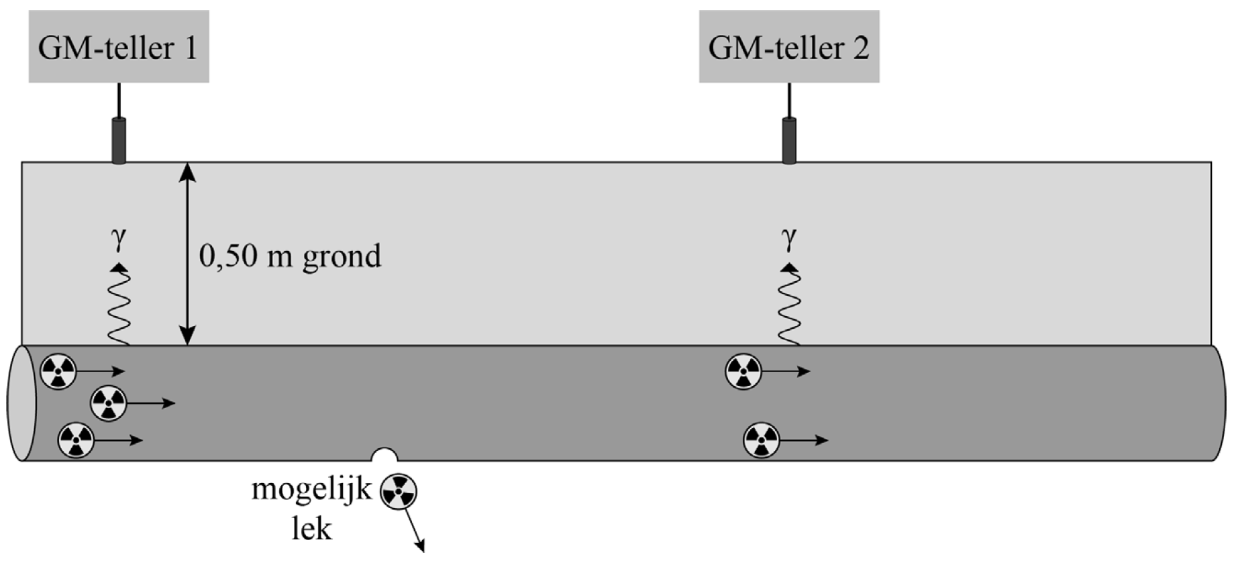

Een veelgebruikte tracer is Br-82.
3p 15 Geef de vergelijking van de vervalreactie van Br-82.

De GM-tellers meten alleen straling die er loodrecht op valt. De intensiteit van de gammastraling in deze richting binnen in de buis noemt men I₀. Als de γ-straling door de wand van de leiding komt is de intensiteit gehalveerd als gevolg van de metalen wand van de buis. Vervolgens moet de straling nog door 0,50 m grond. Zie figuur 4. De halveringsdikte van de grond is 5,0 cm.
3p 16 Bereken welk percentage van I0 GM-teller 1 bereikt.

Bij een onderzoek aan een pijpleiding passeerde de tracer (Br-82) GM-teller 1 op tijdstip t = 0. Na 3 dagen werd de tracer bij GM-teller 2 gedetecteerd. Er werd bij GM-teller 2 een intensiteit gemeten die 8 keer zo klein was als die bij GM-teller 1.
3p 17 Leg uit of de gemeten intensiteit duidt op een lek in de pijpleiding tussen GM-teller 1 en GM-teller 2.

Vierkantsweerstand

Bij elektronica wordt gebruikgemaakt van de grootheid ‘vierkantsweerstand’. De vierkantsweerstand is de weerstand R_{vw} tussen de zijvlakken P en Q van een vierkant stuk materiaal. Het vierkant kan worden opgevat als een geleidende laag met een constante dikte d en een lengte en breedte x. Zie figuur 1a. In figuur 1b is een zijaanzicht van de laag weergegeven.

figuur 1a figuur 1b
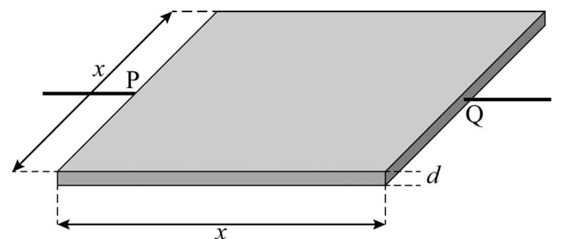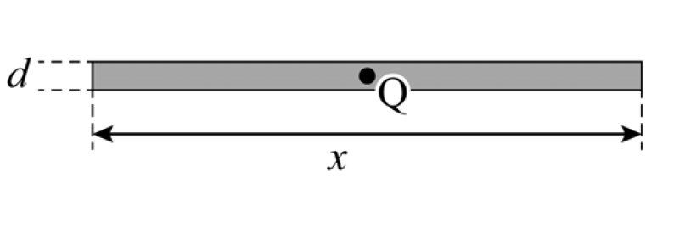

Voor de vierkantsweerstand R_{vw} van een geleidende laag geldt de volgende formule:

$R_{vw}=\frac{ρ}{d}$ (1)

Hierin is ρ de soortelijke weerstand van het materiaal en d de dikte van de laag.
3p 18 Leid deze formule af met een formule uit het informatieboek en figuur 1a.

Uit formule (1) blijkt dat de vierkantsweerstand niet verandert als een vierkant met een andere lengte en breedte x gekozen wordt.
In figuur 2 zijn afgebeeld: een klein vierkant en daarnaast een vierkant met een drie keer zo lange zijde. Beide vierkanten zijn gemaakt van hetzelfde geleidende materiaal met dezelfde dikte d.

figuur 2

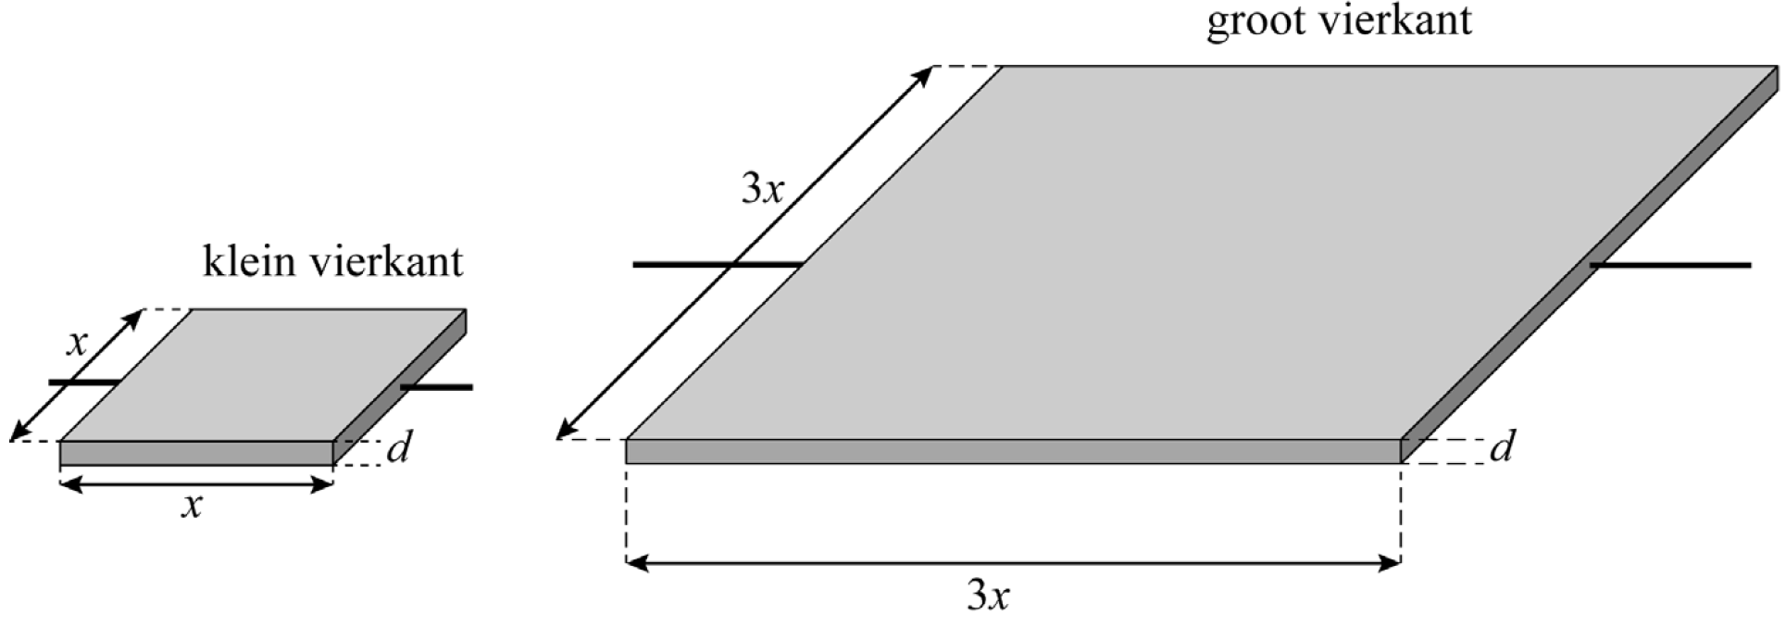

Het kleine vierkant wordt voorgesteld als een weerstand R. Het grote vierkant kan worden gemodelleerd als negen van deze weerstanden, die onderling verbonden zijn volgens het schema in figuur 3.

figuur 3

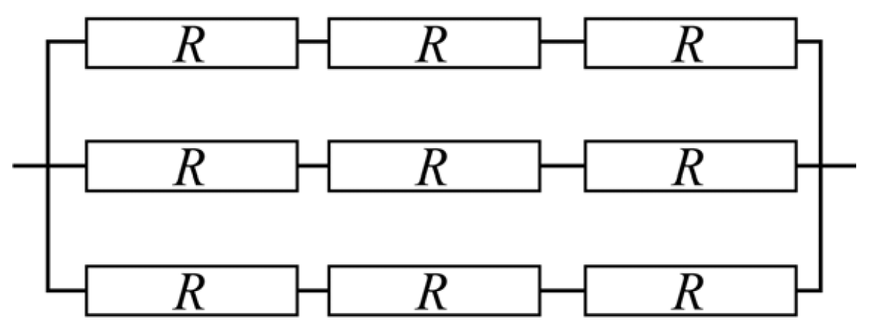

3p 19 Toon met behulp van de regels voor serie- en parallelschakelingen aan dat de weerstand van het grote vierkant gelijk is aan die van het kleine vierkant.

Bij de productie van computerchips wordt de vierkantsweerstand van de geproduceerde lagen gemeten. Figuur 4 toont een mogelijke meetopstelling. In een ideale situatie zonder weerstand van de aansluitdraden volgt de vierkantsweerstand uit de ingestelde spanning $U_{\text{bron}}$ en gemeten stroomsterkte $I_{\text{bron}}$.

figuur 4

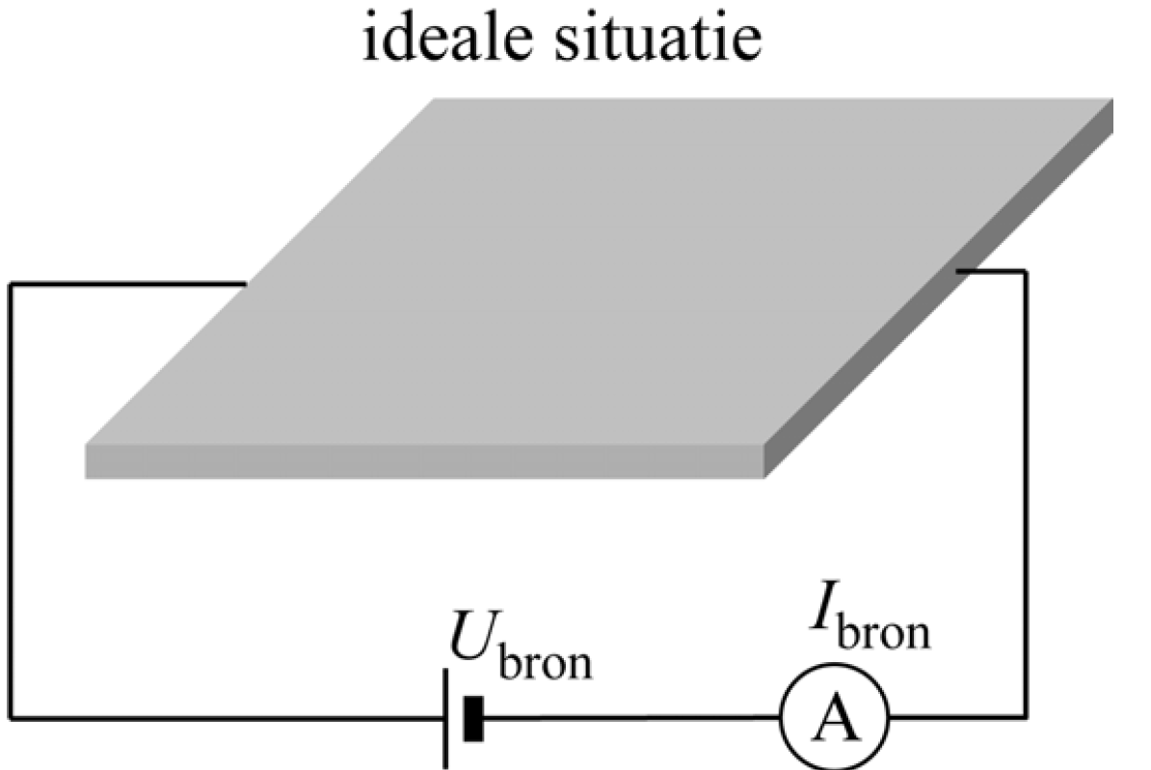

In de praktijk moet bij het meten van de vierkantsweerstand rekening worden gehouden met de weerstand van de aansluitdraden. Zie figuur 5.

figuur 5

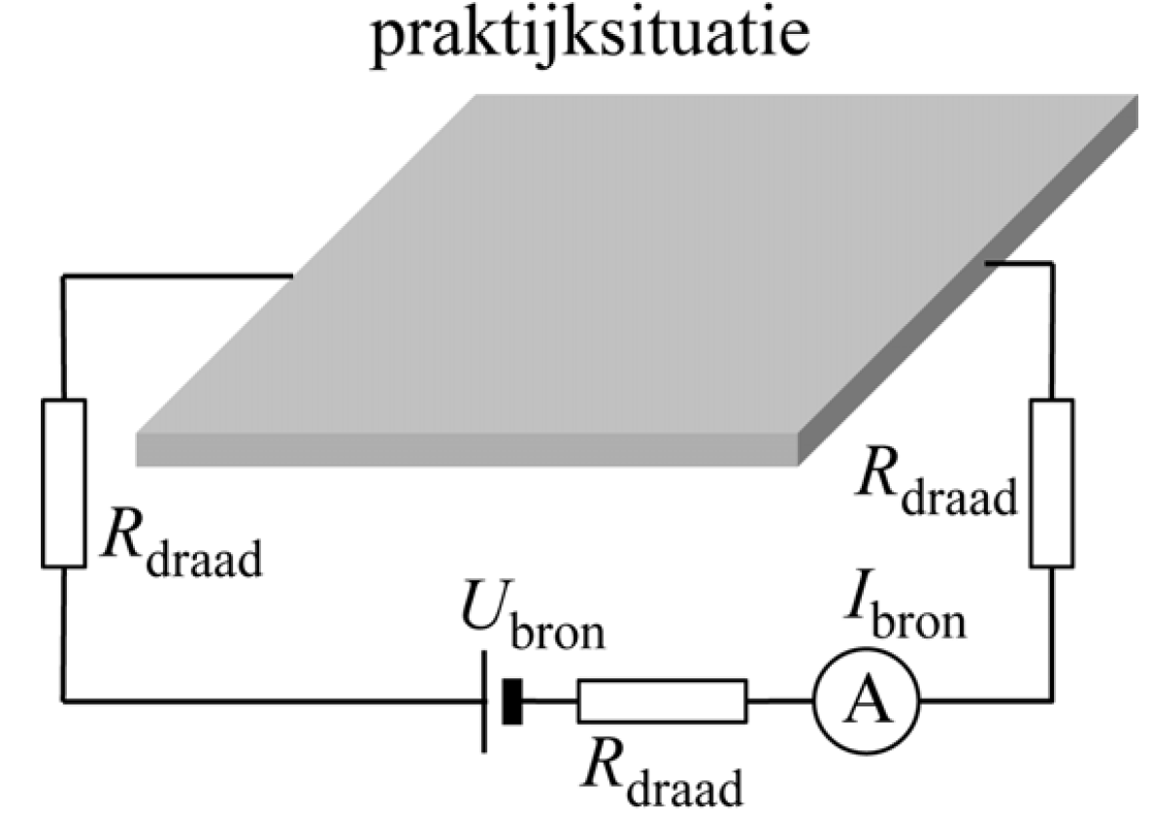

Op de uitwerkbijlage staan drie zinnen over de situaties in figuur 4 en 5.
3p 20 Omcirkel op de uitwerkbijlage in iedere zin het juiste antwoord.

Weerstanden worden veel gebruikt in elektronica. Zie figuur 6.

figuur 6 figuur 7

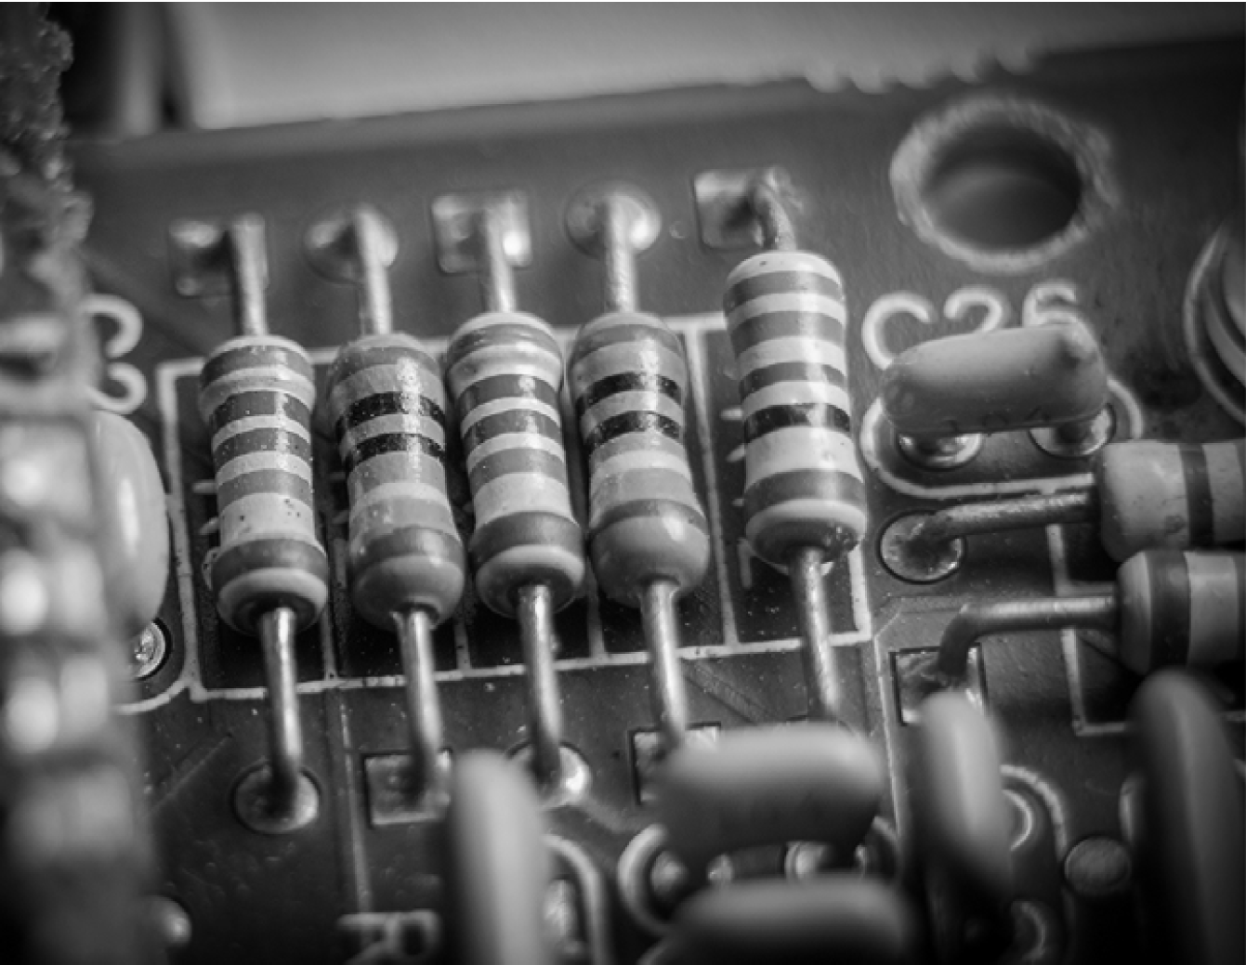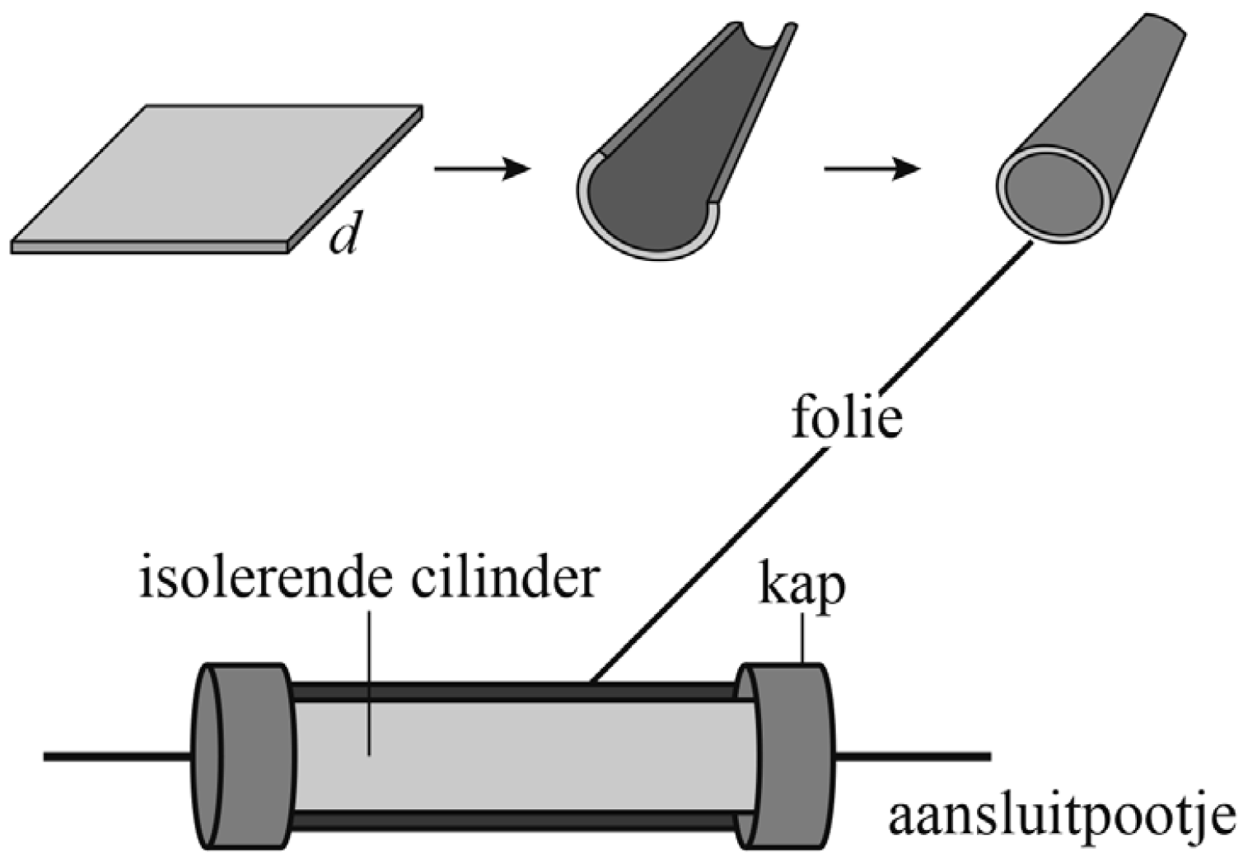

Een weerstand kan worden voorgesteld als een vierkant stuk geleidende folie (met oppervlakte A en dikte d ) dat om een isolerende cilinder is gerold. Aansluitpootjes maken via geleidende kappen contact met de folie. Zie figuur 7.

Bij koolfilmweerstanden is de geleidende folie een grafietlaag. De dikte van deze grafietlaag bepaalt de vierkantsweerstand en daarmee de weerstandswaarde. Een veelvoorkomende weerstandswaarde is 330 Ω .
2p 21 Bereken met behulp van formule (1) de dikte van de grafietlaag bij deze weerstandswaarde.

Tijdens het gebruik wordt een weerstand warm. De weerstandswaarde van een koolfilmweerstand mag door de temperatuurtoename niet meer dan 10% afwijken van de weerstandswaarde bij 20 °C. Figuur 8 toont hoe de soortelijke weerstand van een bepaald soort grafiet afhangt van de temperatuur.

figuur 8

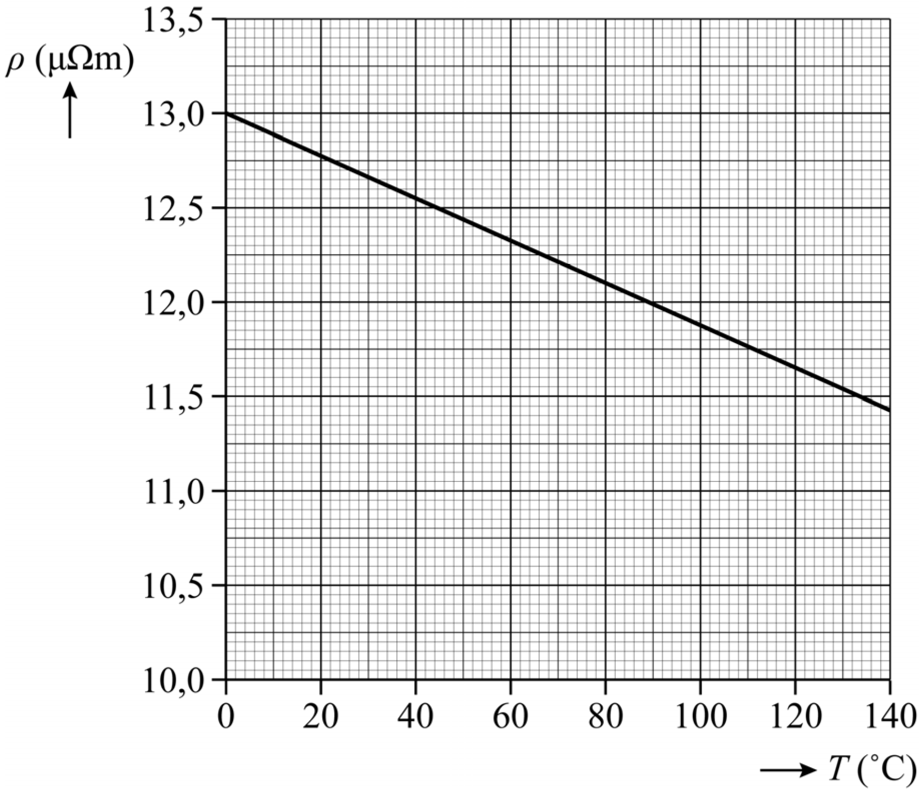

4p 22 Voer de volgende opdrachten uit:
- Leg uit of een koolfilmweerstand zich gedraagt als PTC of NTC.
- Bepaal de maximale temperatuur die deze weerstand mag krijgen.
Noteer je antwoord in twee significante cijfers.

Parapluspin

Lees onderstaand artikel.
Vliegen en muggen let op: hier komt de parapluspin!

De meeste spinnen wachten in het web tot er vanzelf een prooi in vliegt.
De parapluspin jaagt actief door zichzelf met zijn web met grote snelheid te katapulteren richting een prooi. Wetenschappers hebben onderzocht hoe de spin het web gebruikt.
De parapluspin bouwt een parapluvormig web en gebruikt een scheerlijn van spinrag om het web op spanning te trekken (1). Bij het zien van een prooi laat de spin de scheerlijn schieten en wordt hij door middel van het web gelanceerd in horizontale richting (2 en 3). Hij beweegt een paar keer heen en weer rond de evenwichtstand om daar ten slotte tot stilstand te komen (4).

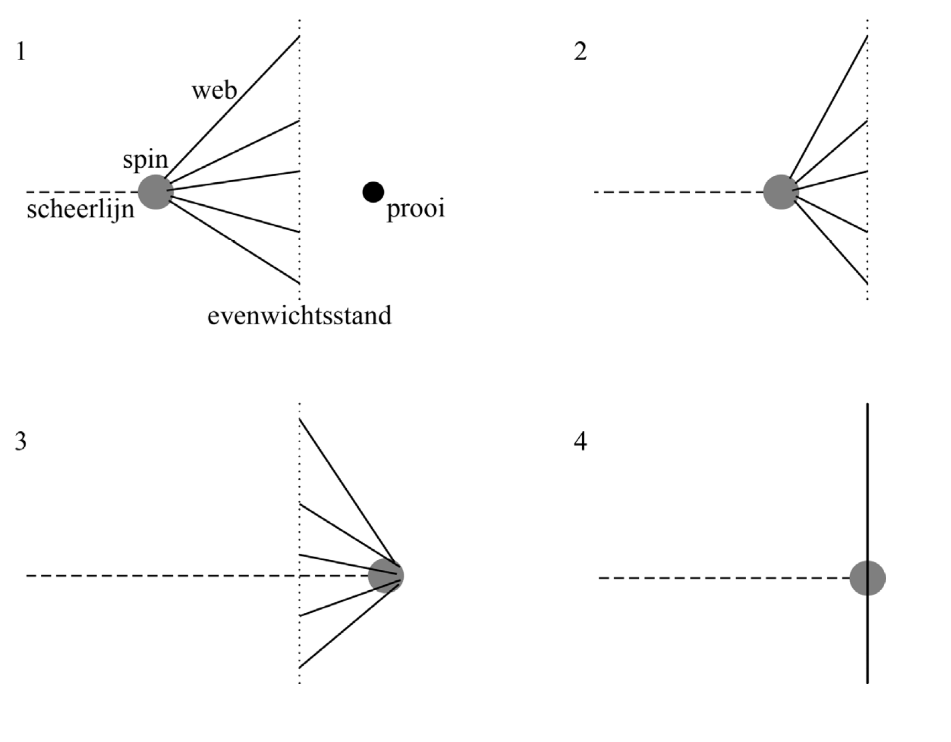

Ishaan vindt een filmpje waarin de lancering van de parapluspin te zien is.
Hij gebruikt dit filmpje om een (v,t)-diagram van de beweging van de spin in het web te maken. Zie figuur 1.

figuur 1

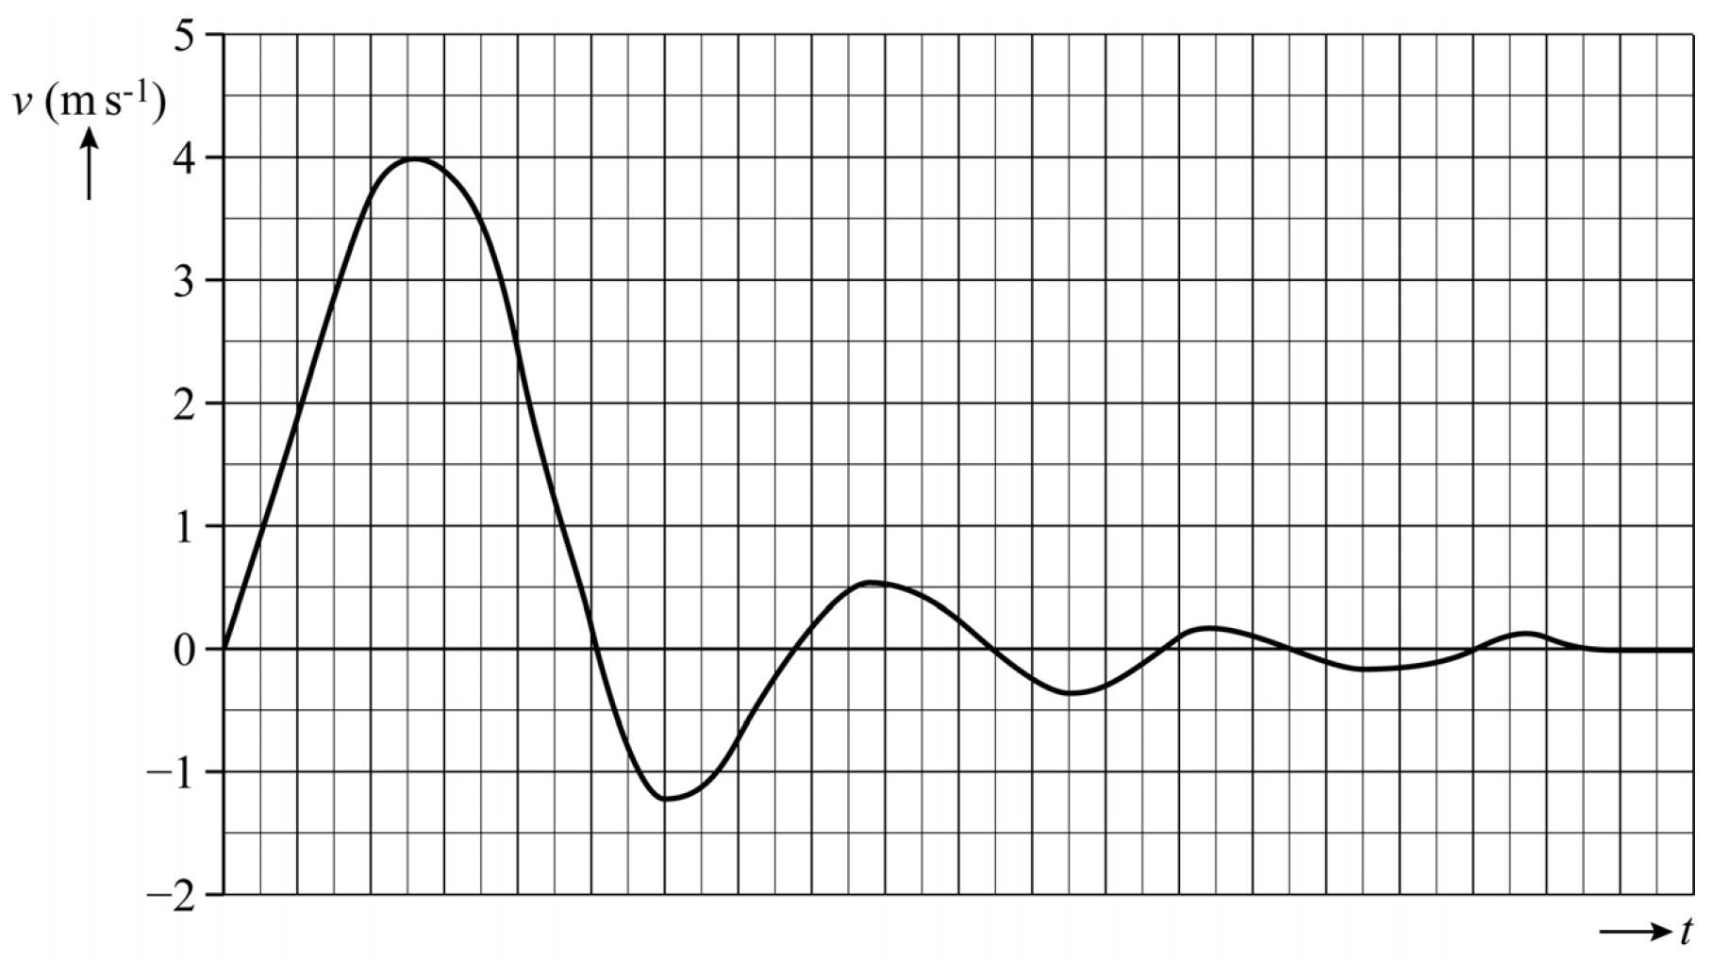

Ishaan bepaalt met figuur 1 de uitrekking van het web vlak voor de lancering. In figuur 2 staat het (v,t)-diagram vier keer afgebeeld. In elk diagram zijn verschillende oppervlaktes gearceerd.

figuur 2

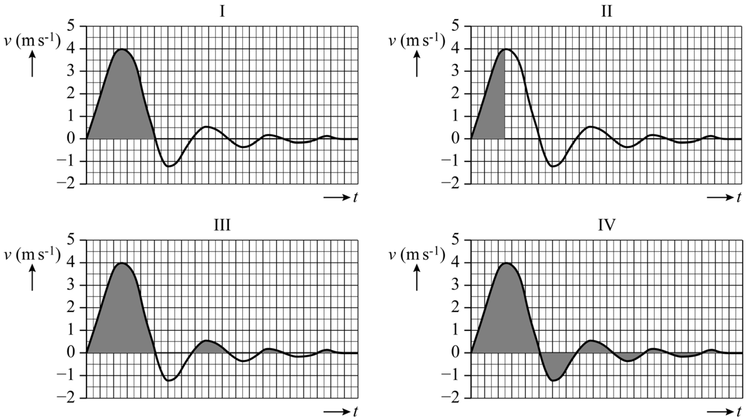

2p 23 Leg uit in welk diagram (I, II, III of IV) de gearceerde oppervlakte overeenkomt met de uitrekking van het web vlak voor de lancering.

Tijdens een bepaalde lancering neemt de snelheid van de parapluspin over een afstand van 8,0 mm toe van 0 tot 3,0 m s-1. De parapluspin heeft een massa van 0,20 mg.
3p 24 Bereken met behulp van de wet van arbeid en kinetische energie de gemiddelde resulterende kracht op de spin tijdens deze snelheidstoename. Noteer je antwoord in twee significante cijfers.

Van een deel van een lancering van een andere parapluspin is ook een (v,t)-diagram gemaakt. Zie figuur 3.

figuur 3

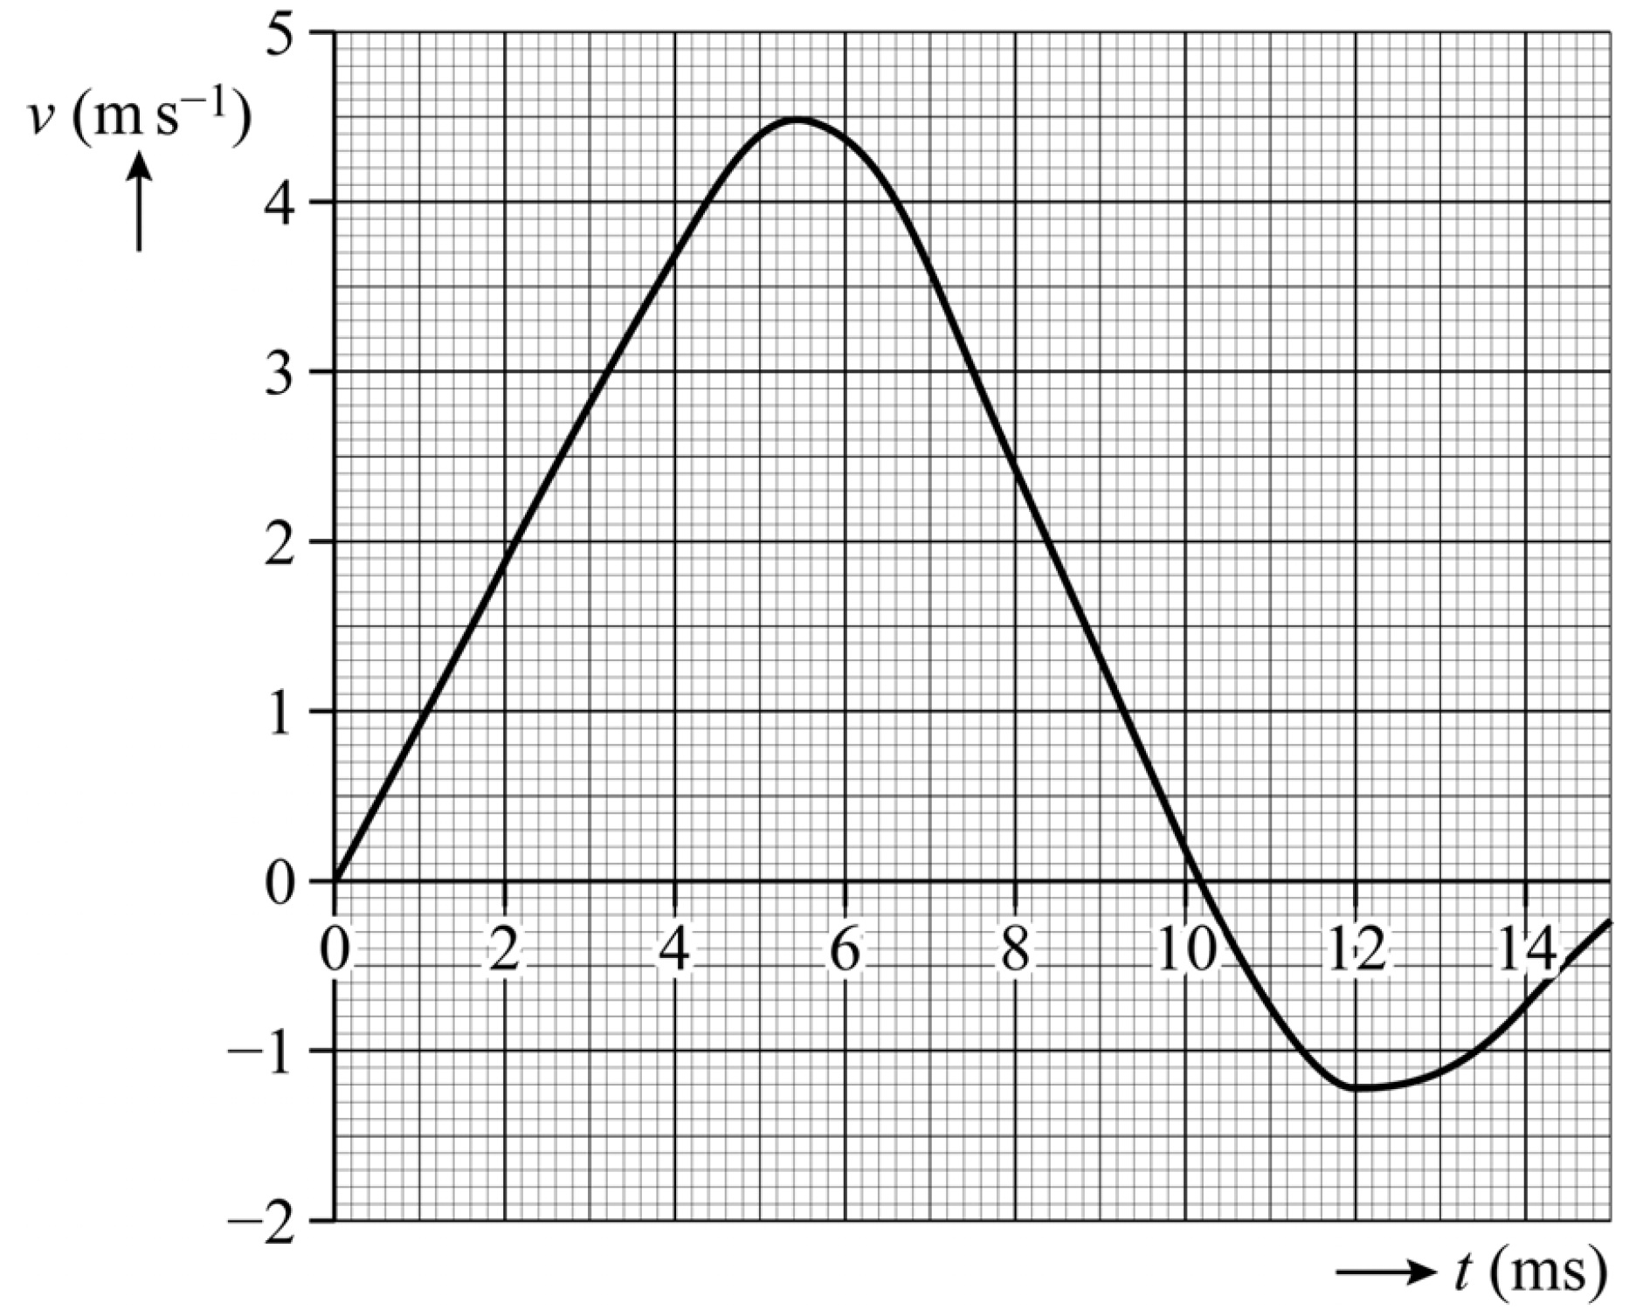

De wetenschappers uit het artikel beweren dat de parapluspin meer dan 10 keer de versnelling krijgt die gevechtspiloten maximaal kunnen ondergaan.
Gevechtspiloten kunnen een maximale versnelling van 9g verdragen.
Figuur 3 staat ook op de uitwerkbijlage.
4p 25 Toon met een bepaling in de figuur op de uitwerkbijlage aan of de bewering over de versnelling van de spin klopt. Geef in de figuur aan hoe je aan je antwoord komt.

Na de lancering blijft de spin nog even in zijn web natrillen. De parapluspin in zijn web met scheerlijn is te beschouwen als een massa-veersysteem. In figuur 4 staat het (x,t)-diagram als de spin geen prooi heeft gevangen. Verder staan er twee mogelijke (x,t)-diagrammen (I en II) als de spin wel een prooi heeft gevangen.

figuur 4

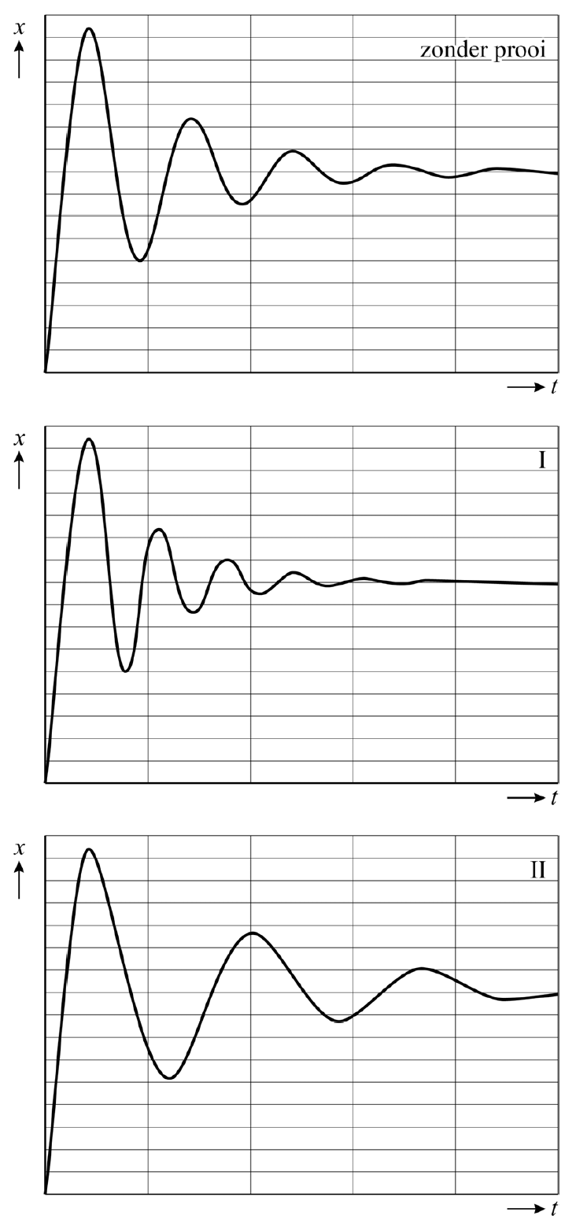

2p 26 Leg uit met behulp van de formule voor de trillingstijd van een massa-veersysteem welk (x,t)-diagram (I of II) van toepassing kan zijn als de spin wel een prooi heeft gevangen
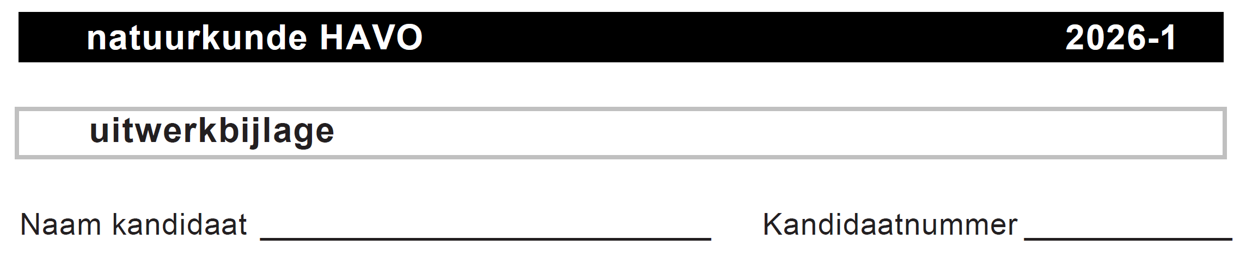

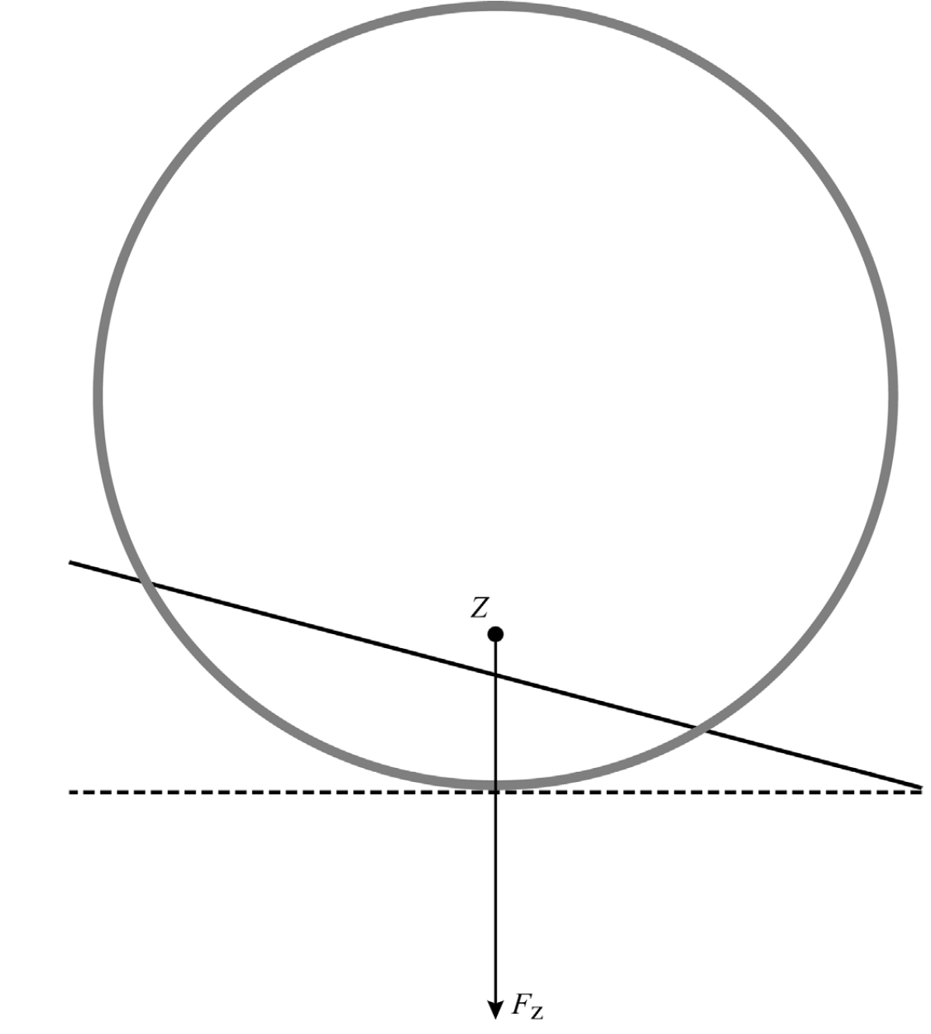
4

Bepaling: ..................................................................................................

.................................................................................................................

.................................................................................................................

.................................................................................................................

................................................................................................................

12
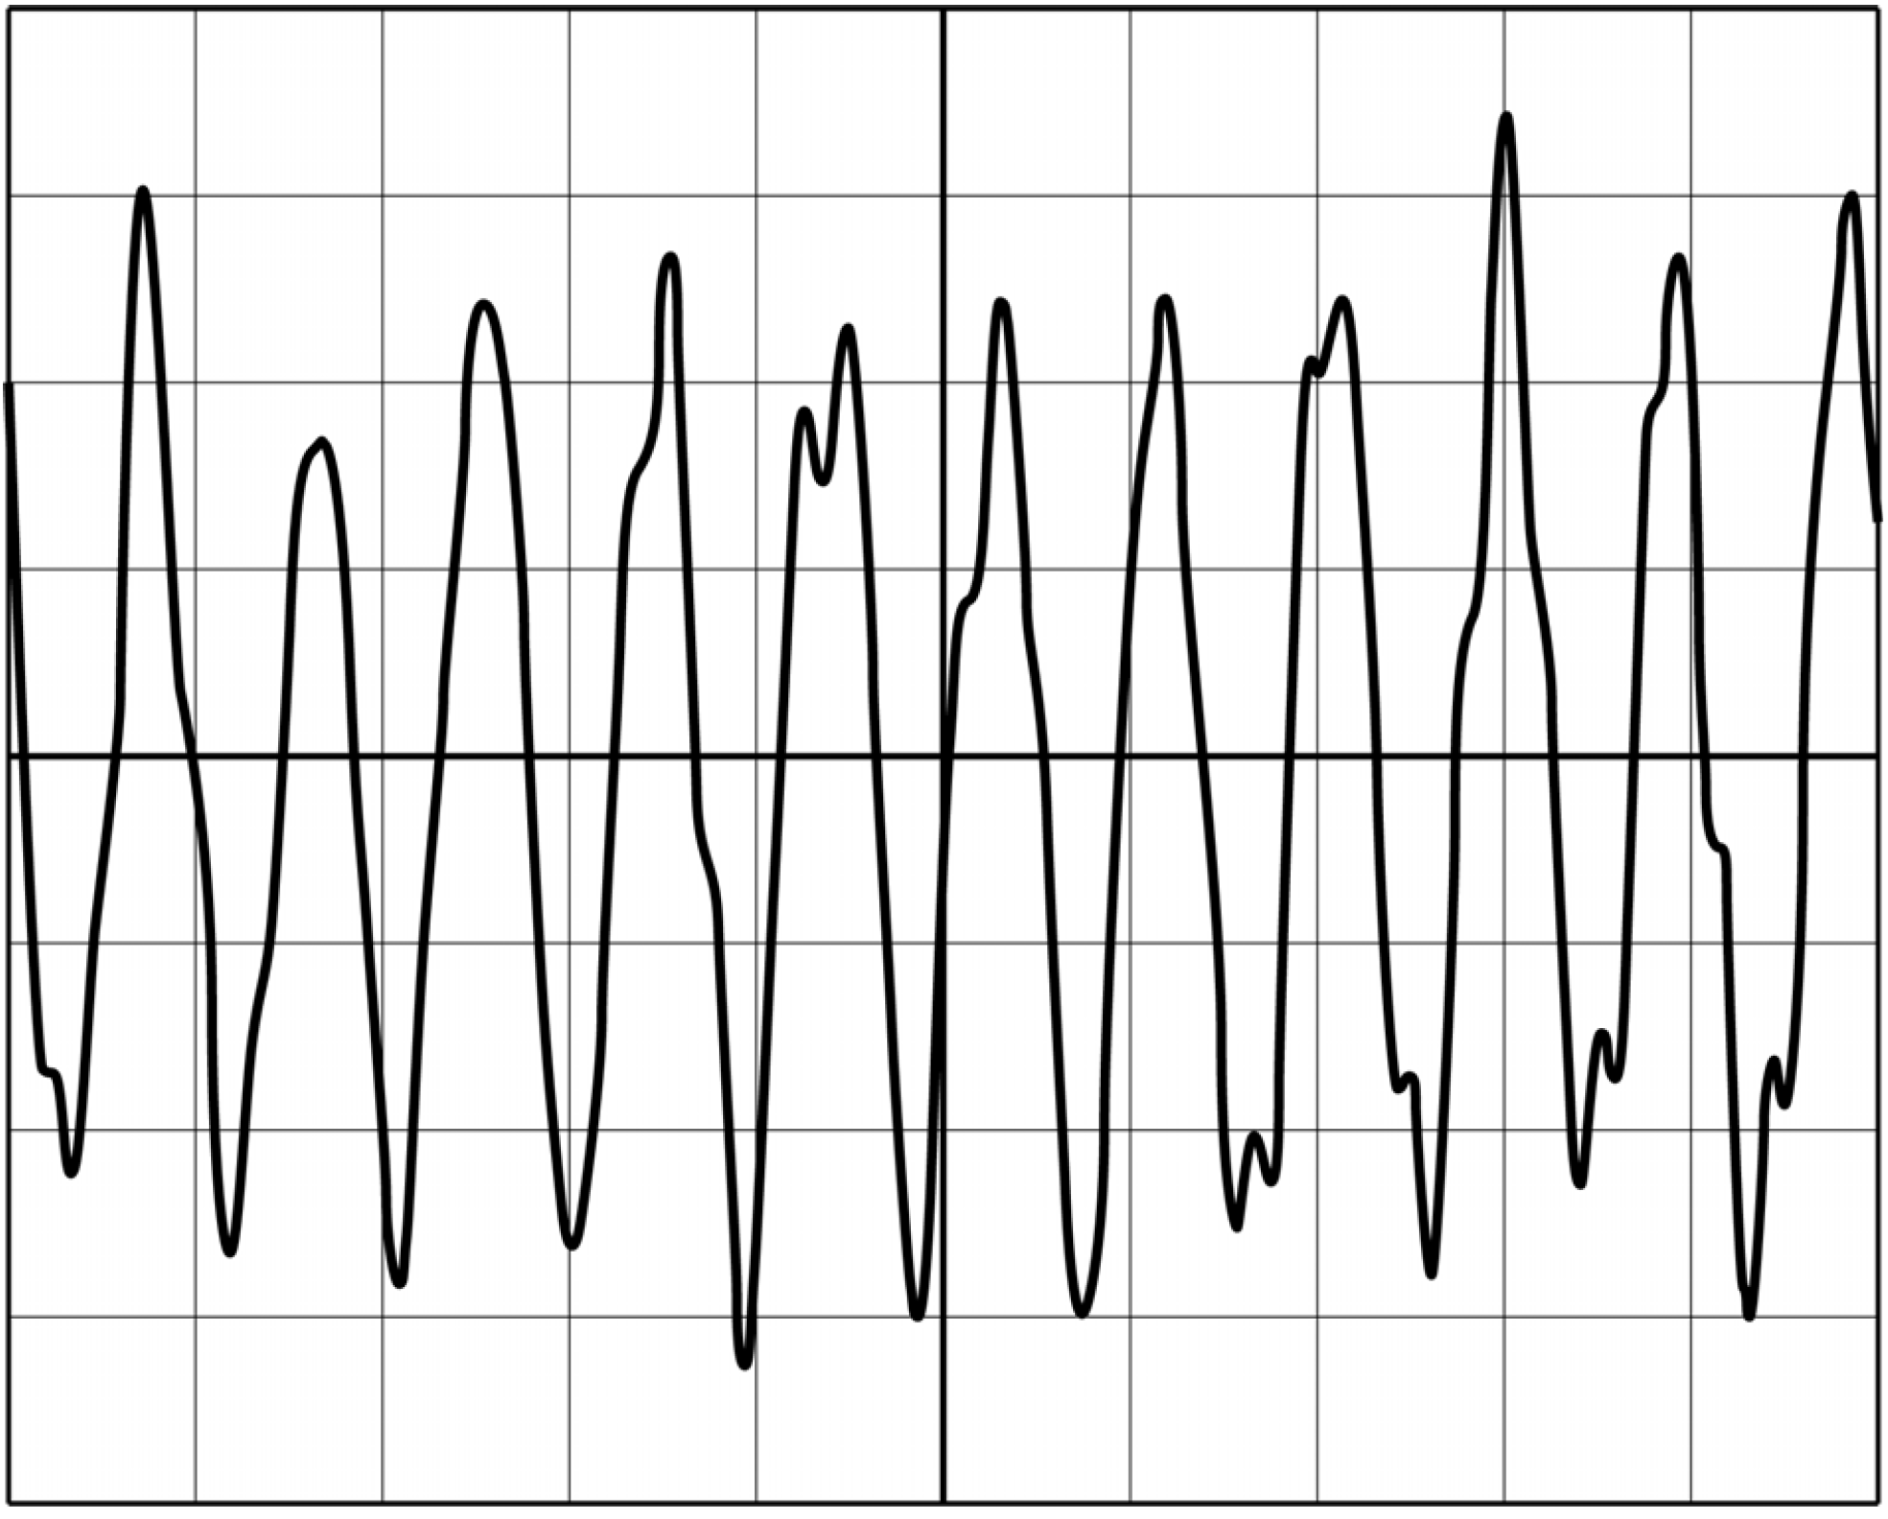

Bepaling: ..................................................................................................

.................................................................................................................

.................................................................................................................

.................................................................................................................

13 Omcirkel in iedere zin het juiste antwoord.
Na een lek is het debiet groter / kleiner dan voor het lek.

De doorsnede A van de pijp is overal constant.

Na een lek is de snelheid van de vloeistof in de pijp
groter dan / kleiner dan / even groot als voor het lek.

Na een lek is de tijd die nodig is om een afstand s af te leggen
groter dan / kleiner dan / even groot als voor het lek.

20 Omcirkel in iedere zin het juiste antwoord.

De $I_{\text{bron}}$ die in de praktijksituatie wordt gemeten, is
groter dan / kleiner dan / gelijk aan de $I_{\text{bron}}$ die in de ideale situatie is te verwachten.

De vierkantsweerstand die in de praktijksituatie wordt bepaald, is
groter dan / kleiner dan / gelijk aan de vierkantsweerstand die voor de ideale situatie wordt berekend met $I_{\text{bron}}$ en $U_{\text{bron}}$ .

Een nauwkeuriger bepaling in de praktijksituatie kan worden gedaan door
een spanningsmeter over
de geleidende laag / een aansluitdraad / de spanningsbron aan te sluiten en de gemeten spanning hiervan te gebruiken in de berekening.

25
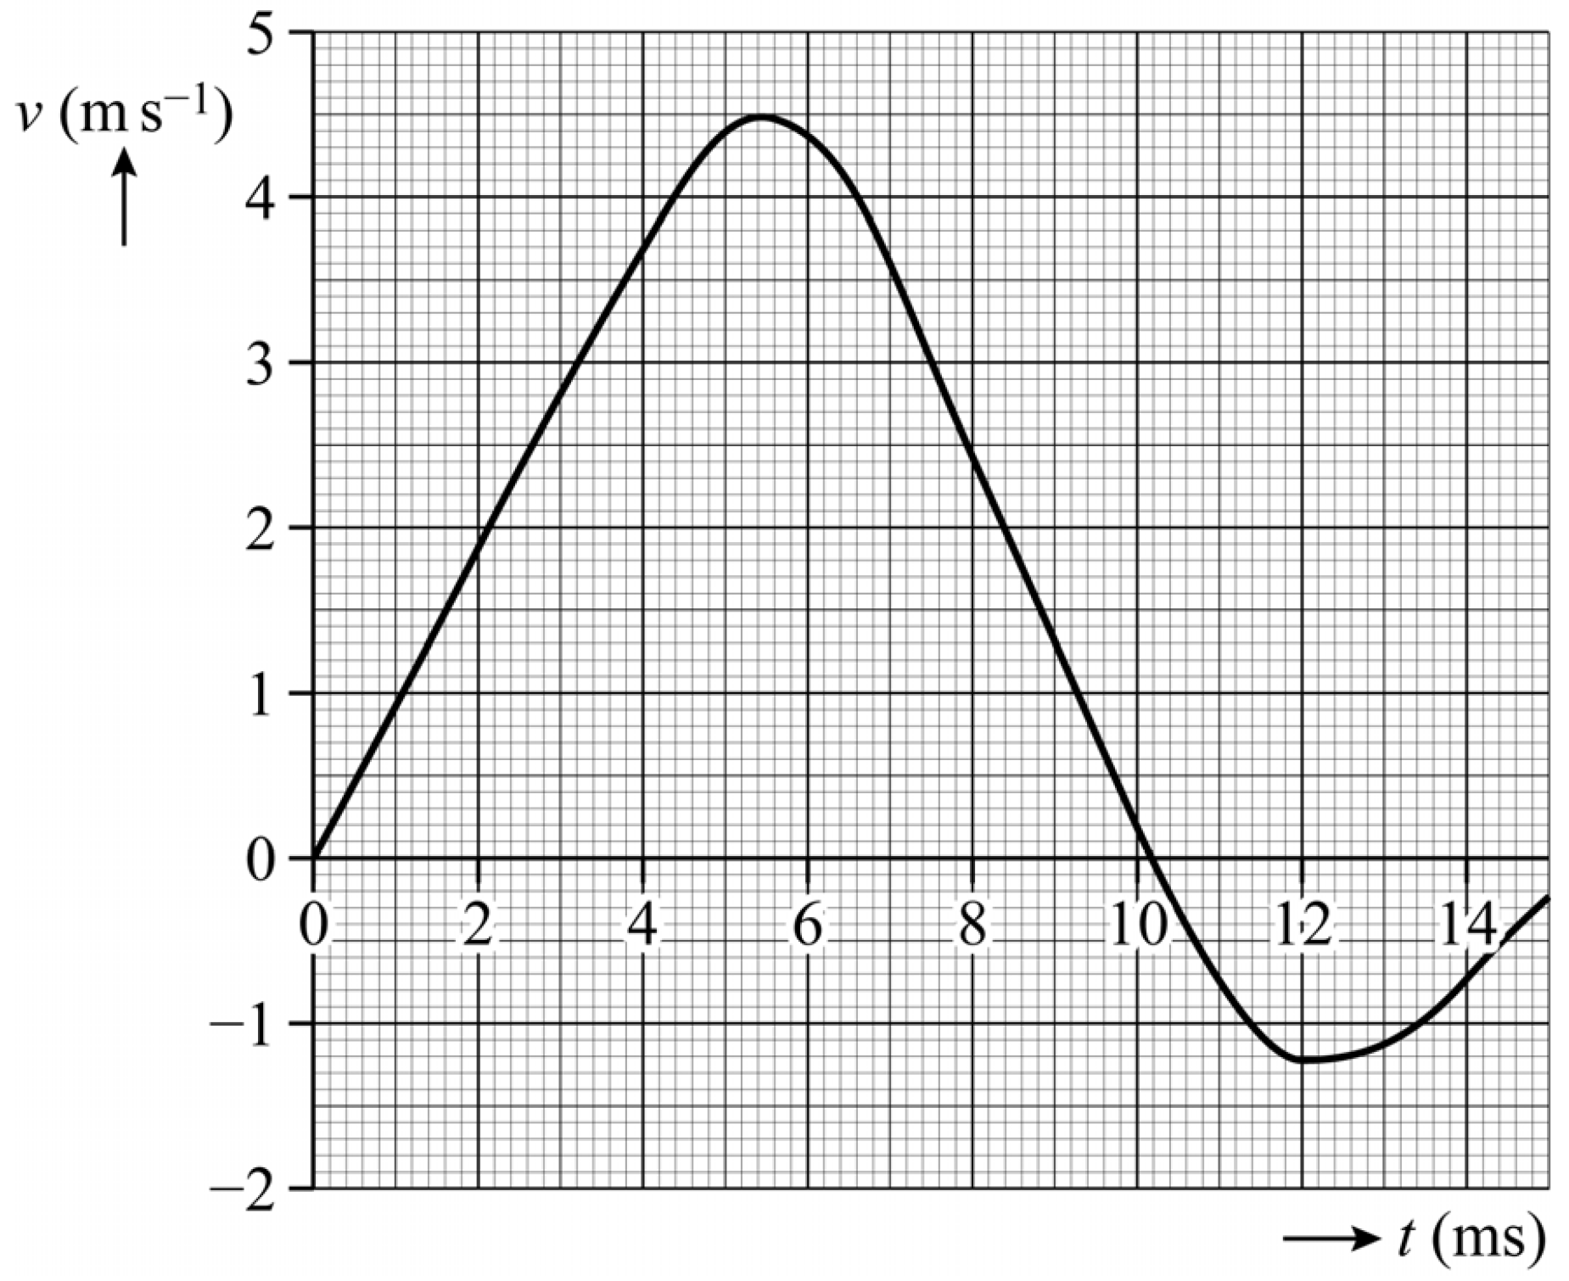

Bepaling: ..................................................................................................

.................................................................................................................

.................................................................................................................

.................................................................................................................

.................................................................................................................

